ФГБУ «Арктический и антарктический научно-исследовательский институт»
МЦД МЛ

Информационные материалы по мониторингу морского ледяного покрова Арктики и Южного Океана на основе данных ледового картирования и пассивного микроволнового зондирования SSMR-SSM/I-SSMIS-AMSR2
09.01.2017 - 17.01.2017

Контактная информация:
лаб. МЦДМЛ ААНИИ, тел. +7(812)337-3149, эл.почта: vms@aari.aq
Адрес в сети Интернет: http://wdc.aari.ru/datasets/d0042/
Содержание
Северное Полушарие 3
Рисунок 1а – Обзорная ледовая карта СЛО и повторяемость кромки за текущую неделю . 3
Рисунок 1б – Положение кромки льда и зон разреженных и сплоченных льдов СЛО за последний доступный срок на основе ледового анализа НЛЦ США 4
Рисунок 2 – Обзорная ледовая карта СЛО за текущую неделю и аналогичные периоды 2007-2014 гг. 5
Рисунок 3 – Поля распределения средневзвешенной толщины льда на основе совместной модели морского льда – океана ACNFS за текущие сутки и 2010-2015 гг. 6
Таблица 1 – Динамика изменения значений ледовитости для акваторий Северной полярной области за текущую неделю по данным наблюдений SSMR-SSM/I-SSMIS 7
Таблица 2 - Медианные значения ледовитости для Северной полярной области и 3-х меридиональных секторов за текущие 30 и 7-дневные интервалы и её аномалии от 2011-2015 гг. и интервалов 2006-2016 гг. и 1978-2016 гг. по данным наблюдений SSMR-SSM/I-SSMIS 7
Таблица 3 – Экстремальные и средние значения ледовитости для Северной полярной области и 3 меридиональных секторов за текущий 7-дневный интервал по данным наблюдений SSMR-SSM/I-SSMIS, алгоритм NASATEAM 8
Рисунок 4 – Ежедневные оценки сезонного хода ледовитости для Северной Полярной Области и её трех меридиональных секторов за период с 26.10.1978 по текущий момент времени по годам. 9
Рисунок 5 – Медианные распределения сплоченности льда за текущие 7 и 30 дневные интервалы времени и её разности относительно медианного распределения за те же промежутки за 1978-2016 и 2006-2016гг. на основе расчетов по данным SSMR-SSM/I-SSMIS,алгоритм NASATEAM . 11

Южный океан 12
Рисунок 6а – Ледовая карта Южного Океана за последний доступный срок (окраска по общей сплоченности 12
Рисунок 6б – Ледовая карта Южного Океана за последний доступный срок на (окраска по наиболее старому возрасту) 13
Рисунок 6в – Положение кромки льда и зон разреженных и сплоченных льдов Южного Океана за последний доступный срок на основе ледового анализа НЛЦ США 14
Рисунок 7 – Ежедневные оценки сезонного хода ледовитости Южного Океана и его трёх меридиональных секторов за период с 26.10.1978 по текущий момент времени по годам 15
Рисунок 8 – Медианные распределения общей сплоченности льда за текущие 7 и 30 дневные интервалы времени и её разности относительно медианного распределения за те же промежутки за периоды 1978-2016 и 2006-2016 гг. на основе расчетов по данным SSMR-SSM/I-SSMIS 15
Таблица 4 – Динамика изменения значений ледовитости для акваторий Южного океана за текущий 7-дневный интервал по данным наблюдений SSMR-SSM/I-SSMIS 16
Таблица 5 - Медианные значения ледовитости для Южного океана и 3 меридиональных секторов за текущие 30 и 7-дневные интервалы и её аномалии от 2011-2015 гг. и интервалов 2006-2016 гг. и 1978-2016 гг. по данным наблюдений SSMR-SSM/I-SSMIS, алгоритм NASATEAM……… 16
Таблица 6 – Экстремальные и средние значения ледовитости для Южного океана и 3 меридиональных секторов за текущий 7-дневный интервал по данным наблюдений SSMR-SSM/I-SSMIS, алгоритм NASATEAM 16
Приложение 1 – Статистические значения ледовитостей по отдельным акваториям Северной Полярной Области и Южного океана 17
Таблица 7 – Средние, аномалии среднего и экстремальные значения ледовитостей для Северной полярной области и её отдельных акваторий за текущие 7 и 30 дневные промежутки времени по данным наблюдений SSMR-SSM/I-SSMIS, алгоритм NASATEAM за период 1978-2016 гг. 17
Таблица 8 – Средние, аномалии среднего и экстремальные значения ледовитостей для Южного океана и его отдельных акваторий за текущие 7 и 30 дневные интервалы времени по данным наблюдений SSMR-SSM/I-SSMIS, алгоритм NASATEAM за период 1978-2016 гг. 19
Таблица 9 – Динамика изменения значений ледовитости для акваторий Северной полярной области и Южного океана за текущую неделю по данным наблюдений SSMIS 21

Характеристика исходного материала и методика расчетов 22

Северное Полушарие

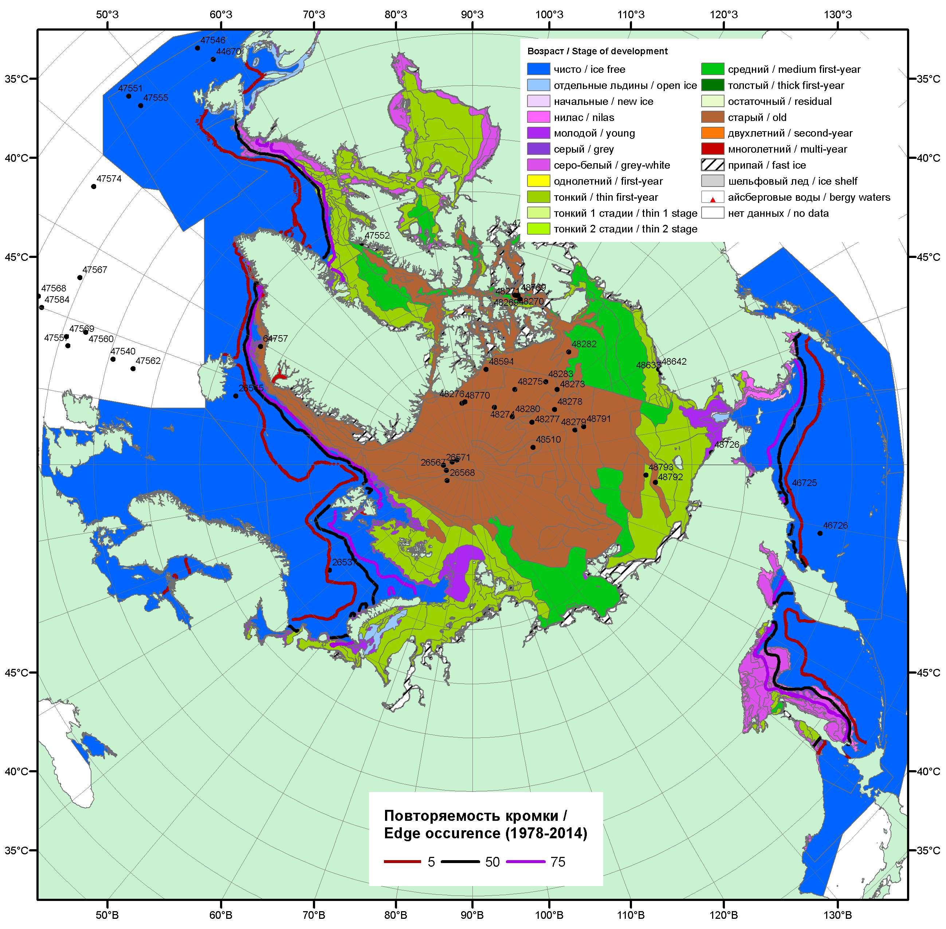

Рисунок 1а – Обзорная ледовая карта СЛО за 09.01.2017 - 17.01.2017 г. на основе ледового анализа ААНИИ (17.01), НИЦ «Планета» (10.01), Канадской ледовой службы (09.01), Национального ледового центра США (12.01) положение метеорологический дрейфующих буев IABP и Argos на 17.01.2017T1200+00 и повторяемость кромки за 11-15.01 за период 1979-2012 гг. по наблюдениям SSMR-SSM/I-SSMIS (алгоритм NASATEAM).

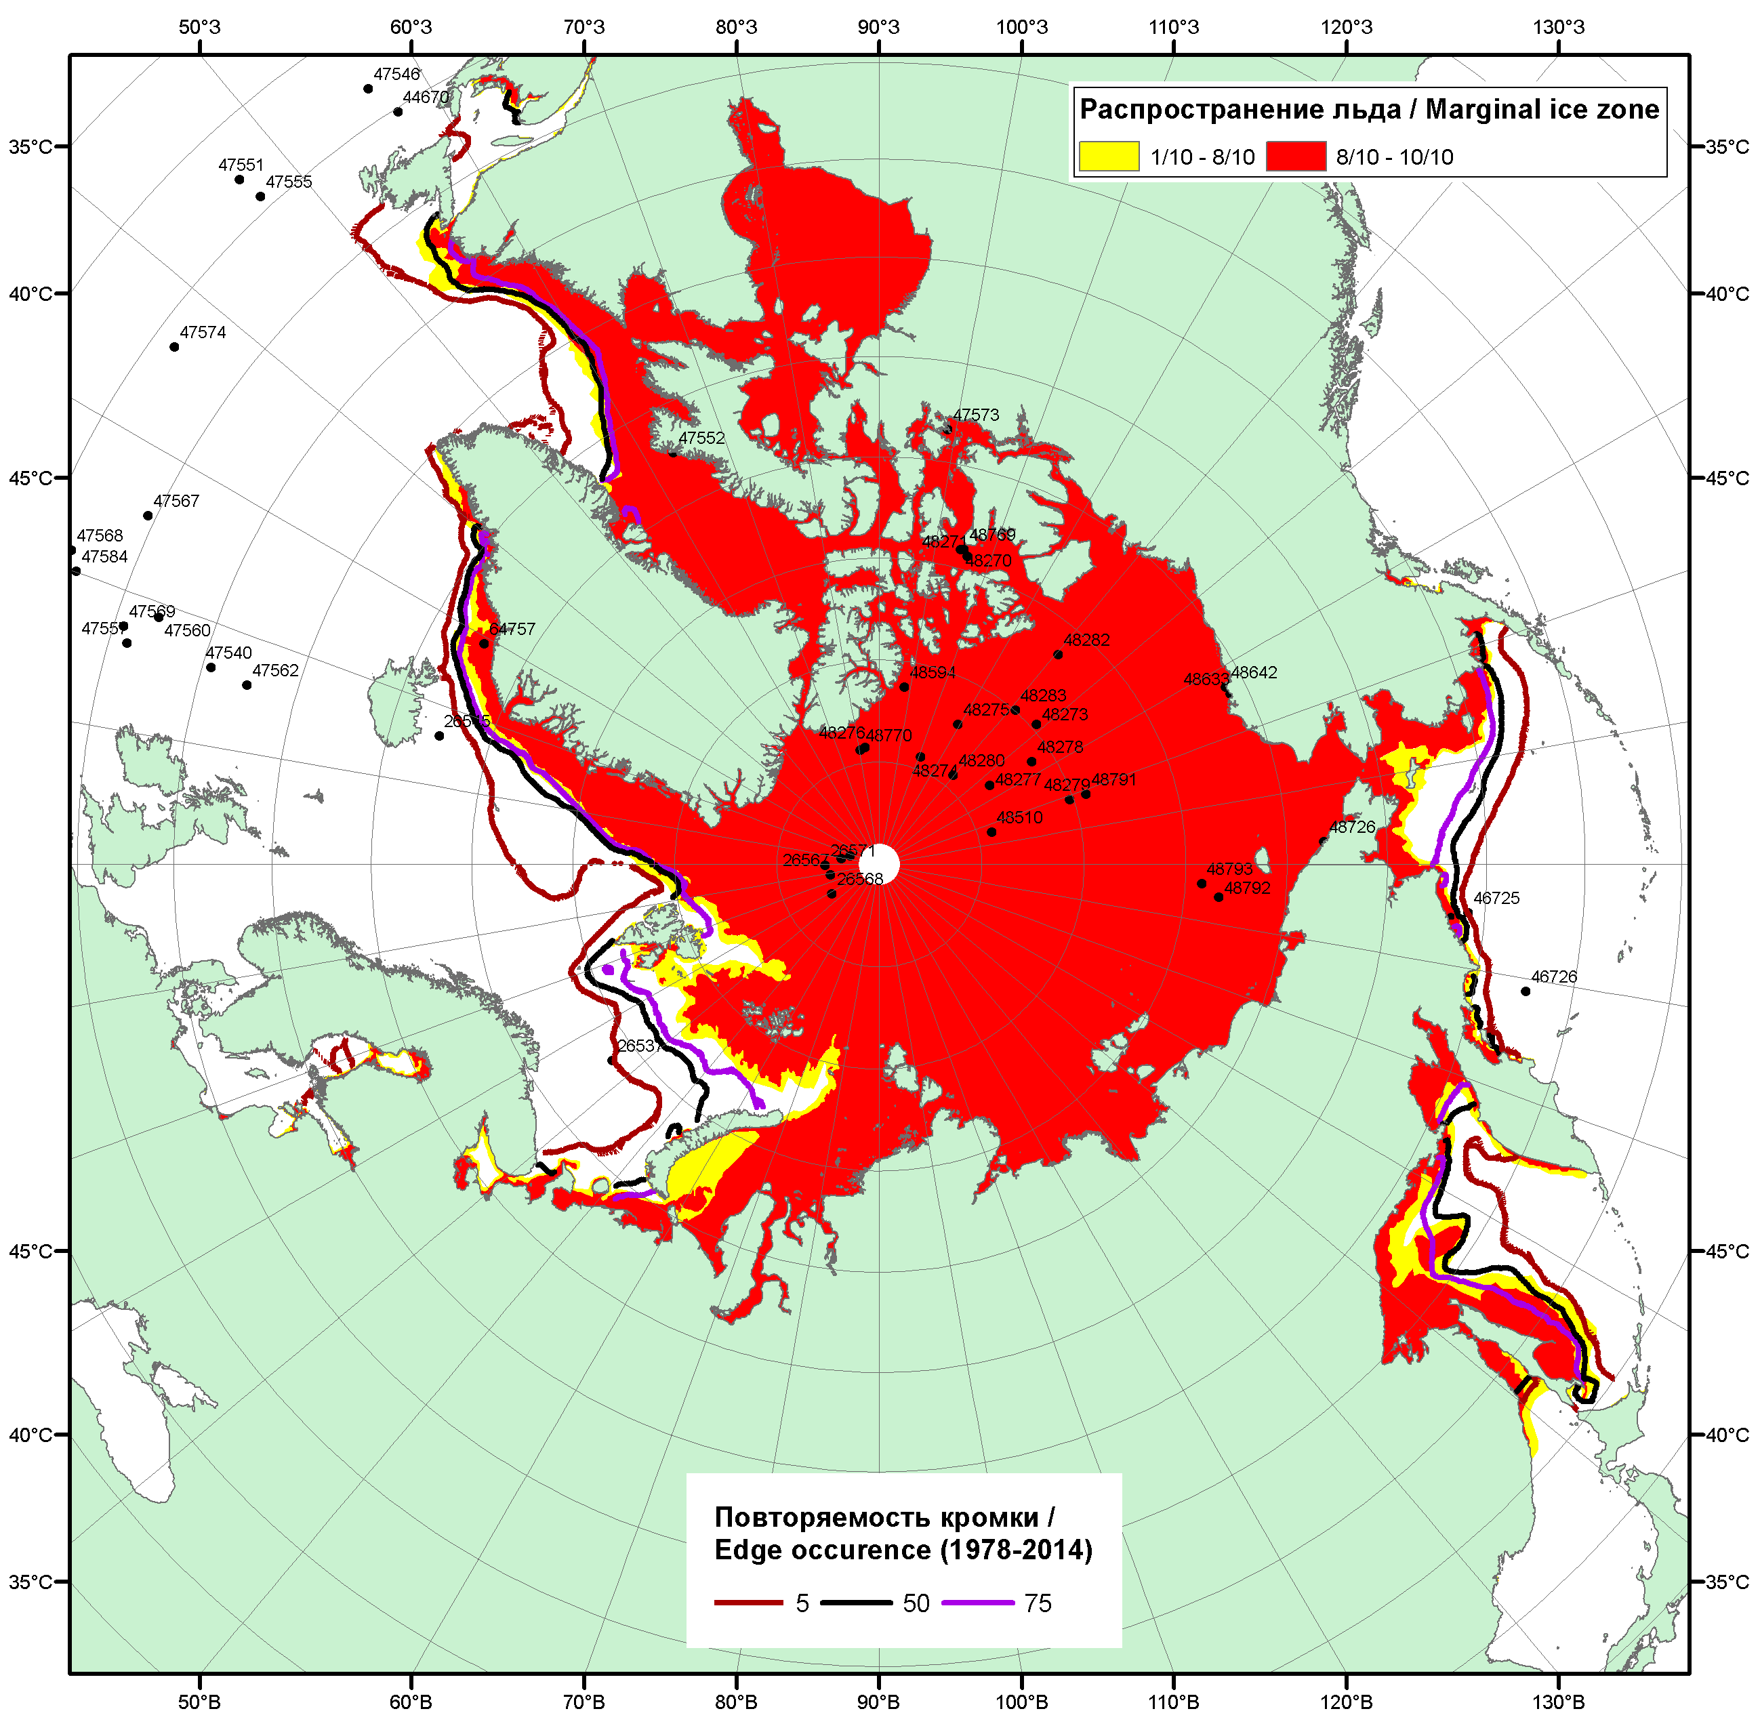

Рисунок 1б – Положение кромки льда и зон разреженных (<8/10) и сплоченных (≥8/10) льдов СЛО за 16.01.2017 г. на основе ледового анализа Национального Ледового Центра США, положение метеорологический дрейфующих буев IABP и Argos на 17.01.2017T1200+00 и повторяемость кромки за 16-20.01 за период 1979-2012 гг. по наблюдениям SSMR-SSM/I-SSMIS (алгоритм NASATEAM)

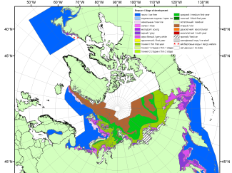 | 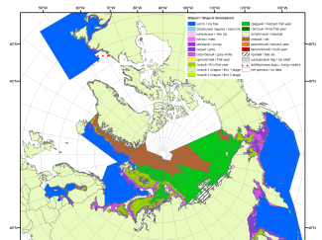 | 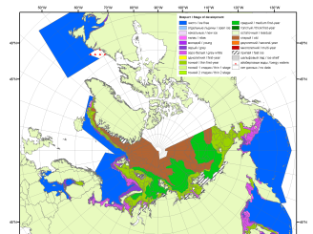
2007 | 2010 | 2011
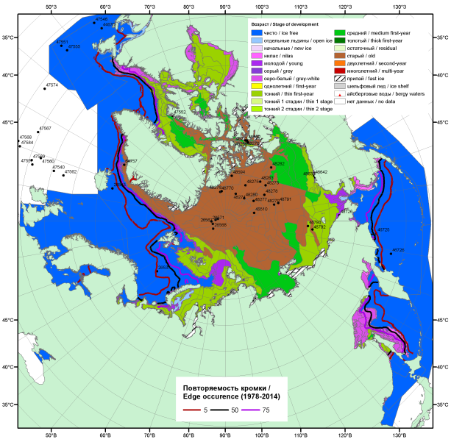  2017 |  | 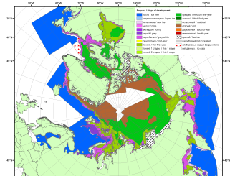
 |  | 2012
 |  | 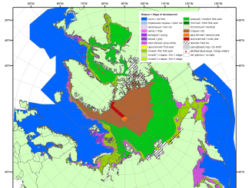
 |  | 2013
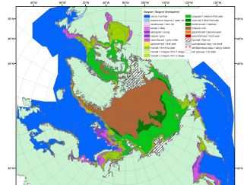 | 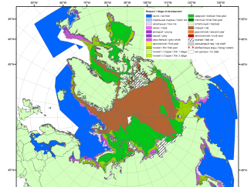 | 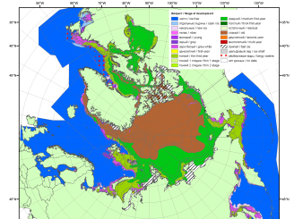
2016 | 2015 | 2014

Рисунок 2 – Обзорная ледовая карта СЛО за 09 - 17.01.2017 г. и аналогичные периоды 2007-2016 гг. на основе ледового анализа ААНИИ, Канадской ледовой службы и Национального ледового центра США.

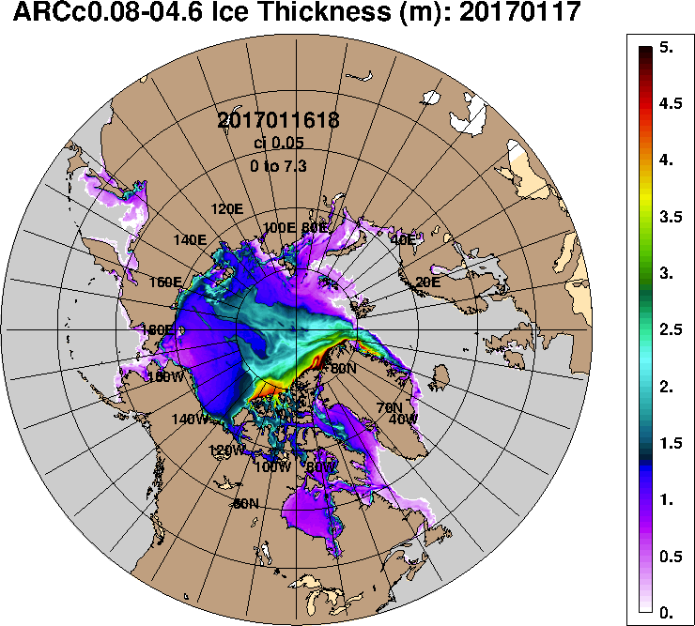 | 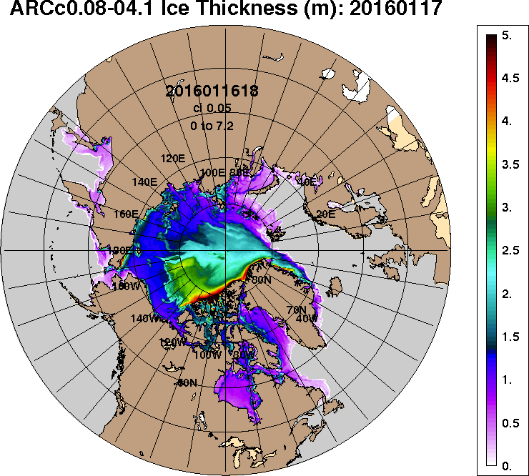
2017-01-17 | 2016-01-17
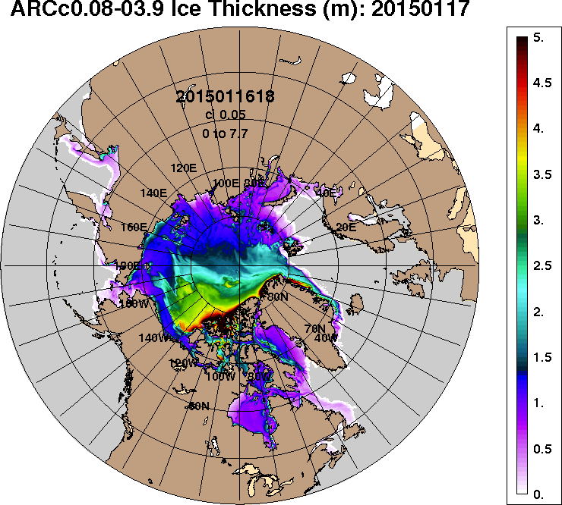 | 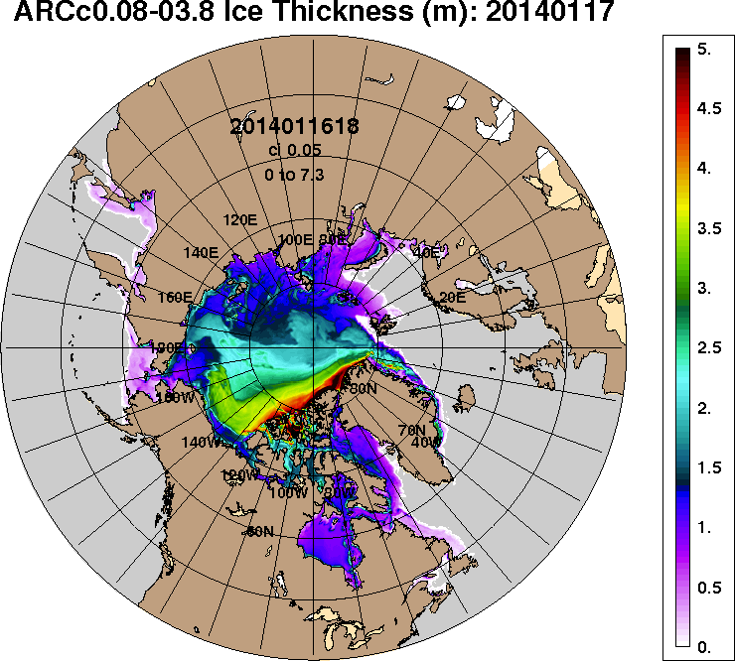
2015-01-17 | 2014-01-17
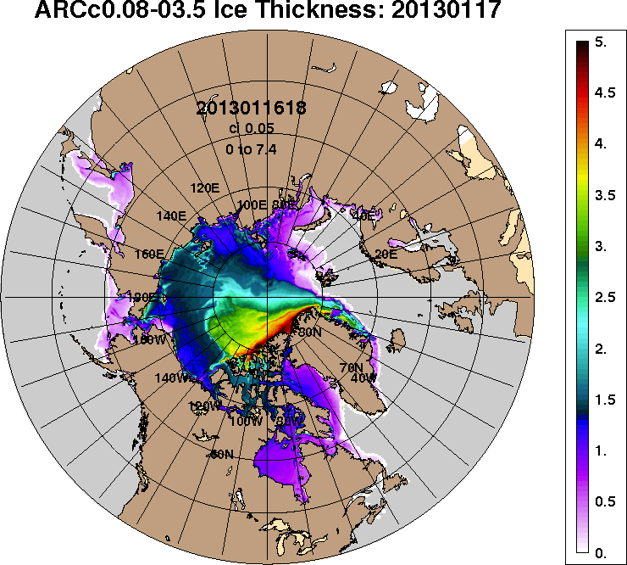 | 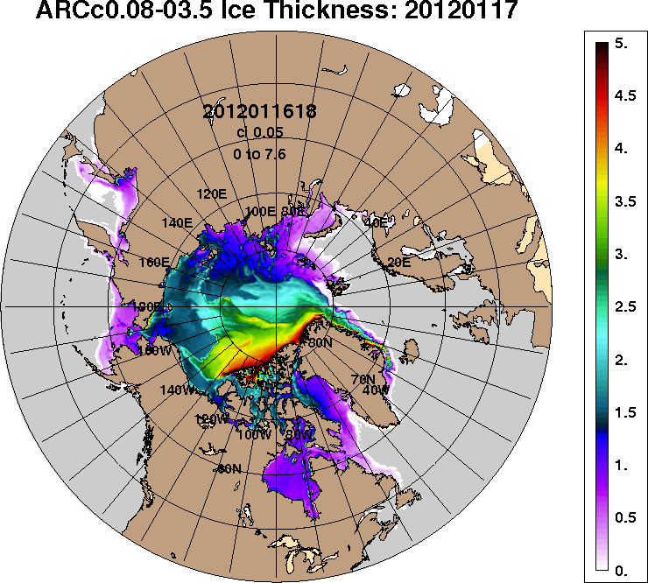
2013-01-17 | 2012-01-17
Рисунок 3 – Поля распределения средневзвешенной толщины льда на основе совместной модели морского льда – океана ACNFS (HYCOM/NCODA/CICE) 17.01 за 2012-2017 гг.

Таблица 1 – Динамика изменения значений ледовитости по сравнению с предыдущей неделей для морей Северной полярной области за 09 – 15.01.2017 г. по данным наблюдений SSMR-SSM/I-SMIS
Регион | Северная полярная область | Сектор 45°W-95°E (Гренландское - Карское моря) | Сектор 95°E-170°W (моря Лаптевых - Чукотское, Берингово, Охотское) | Сектор 170°W-45°W (море Бофорта и Канадская Арктика) | Северный Ледовитый океан | Моря СМП (моря Карское-Чукотское)
Разность | 66.0 | -24.9 | -35.9 | 126.8 | -43.5 | -100.9
тыс.кв.км/сут. | 9.4 | -3.6 | -5.1 | 18.1 | -6.2 | -14.4

Таблица 2 - Медианные значения ледовитости для Северной полярной области, 3-х меридиональных секторов и моря СМП за текущие 30 и 7-дневные интервалы и её аномалии от 2012-2016 гг. и интервалов 2007-2017 гг. и 1978-2017 гг. по данным наблюдений SSMR-SSM/I-SSMIS, алгоритмы NASATEAM
Северная полярная область
Месяц | S, тыс. км² | Аномалии, тыс км²/%
 |  | 2012 г | 2013 г | 2014 г | 2015 г | 2016 г | 2007-2017гг | 1978-2017гг
16.12-15.01 | 12424.7 | -682.6 | -399.7 | -462.6 | -577.8 | -439.6 | -516.3 | -1259.8
 |  | -5.2 | -3.1 | -3.6 | -4.4 | -3.4 | -4.0 | -9.2
09-15.01 | 12905.4 | -845.1 | -585.9 | -515.0 | -499.0 | -544.9 | -604.4 | -1351.3
 |  | -6.1 | -4.3 | -3.8 | -3.7 | -4.1 | -4.5 | -9.5
Сектор 45°W-95°E (Гренландское - Карское моря)
Месяц | S, тыс. км² | Аномалии, тыс км²/%
 |  | 2012 г | 2013 г | 2014 г | 2015 г | 2016 г | 2007-2017гг | 1978-2017гг
16.12-15.01 | 2428.4 | -287.6 | -249.6 | -520.1 | -640.0 | -218.1 | -456.4 | -918.2
 |  | -10.6 | -9.3 | -17.6 | -20.9 | -8.2 | -15.8 | -27.4
09-15.01 | 2577.3 | -291.7 | -245.3 | -464.6 | -563.8 | -331.9 | -448.6 | -886.6
 |  | -10.2 | -8.7 | -15.3 | -17.9 | -11.4 | -14.8 | -25.6
Сектор 95°E-170°W (моря Лаптевых - Чукотское, Берингово, Охотское)
Месяц | S, тыс. км² | Аномалии, тыс км²/%
 |  | 2012 г | 2013 г | 2014 г | 2015 г | 2016 г | 2007-2017гг | 1978-2017гг
16.12-15.01 | 4014.2 | -309.9 | -105.2 | 192.0 | 97.5 | -116.8 | -39.7 | -180.0
 |  | -7.2 | -2.6 | 5.0 | 2.5 | -2.8 | -1.0 | -4.3
09-15.01 | 4163.0 | -388.1 | -331.3 | 16.9 | 140.7 | -188.2 | -146.2 | -287.6
 |  | -8.5 | -7.4 | 0.4 | 3.5 | -4.3 | -3.4 | -6.5
Сектор 170°W-45°W (море Бофорта и Канадская Арктика)
Месяц | S, тыс. км² | Аномалии, тыс км²/%
 |  | 2012 г | 2013 г | 2014 г | 2015 г | 2016 г | 2007-2017гг | 1978-2017гг
16.12-15.01 | 5982.1 | -85.1 | -44.9 | -134.5 | -35.3 | -104.7 | -20.2 | -161.6
 |  | -1.4 | -0.7 | -2.2 | -0.6 | -1.7 | -0.3 | -2.6
09-15.01 | 6165.1 | -165.3 | -9.4 | -67.4 | -76.0 | -24.8 | -9.7 | -177.2
 |  | -2.6 | -0.2 | -1.1 | -1.2 | -0.4 | -0.2 | -2.8
Северный Ледовитый океан
Месяц | S, тыс. км² | Аномалии, тыс км²/%
 |  | 2012 г | 2013 г | 2014 г | 2015 г | 2016 г | 2007-2017гг | 1978-2017гг
16.12-15.01 | 10862.7 | -228.9 | -172.5 | -489.5 | -644.3 | -211.3 | -385.1 | -831.5
 |  | -2.1 | -1.6 | -4.3 | -5.6 | -1.9 | -3.4 | -7.1
09-15.01 | 11026.6 | -258.8 | -188.7 | -418.7 | -538.3 | -297.7 | -372.2 | -771.9
 |  | -2.3 | -1.7 | -3.7 | -4.7 | -2.6 | -3.3 | -6.5
Моря СМП (моря Карское-Чукотское)
Месяц | S, тыс. км² | Аномалии, тыс км²/%
 |  | 2012 г | 2013 г | 2014 г | 2015 г | 2016 г | 2007-2017гг | 1978-2017гг
16.12-15.01 | 2876.3 | -17.9 | -10.9 | -143.7 | -144.2 | -62.2 | -90.5 | -129.9
 |  | -0.6 | -0.4 | -4.8 | -4.8 | -2.1 | -3.0 | -4.3
09-15.01 | 2893.0 | -110.3 | -92.4 | -132.5 | -132.9 | -103.1 | -100.5 | -123.2
 |  | -3.7 | -3.1 | -4.4 | -4.4 | -3.4 | -3.4 | -4.1

Таблица 3 – Экстремальные и средние значения ледовитости для Северной полярной области, 3 меридиональных секторов и моря СМП за текущий 7-дневный интервал по данным наблюдений SSMR-SSM/I-SSMIS, алгоритмы NASATEAM
Северная полярная область
Месяц | Минимальное знач. | Максимальное знач. | Среднее знач. | Медиана
09-15.01 | 12857.6  09.01.2017 | 15618.5  15.01.1979 | 14256.7 | 14369.3
Сектор 45°W-95°E (Гренландское - Карское моря)
Месяц | Минимальное знач. | Максимальное знач. | Среднее знач. | Медиана
09-15.01 | 2540.9  15.01.2017 | 4492.5  10.01.1982 | 3463.9 | 3452.1
Сектор 95°E-170°W (моря Лаптевых - Чукотское, Берингово, Охотское)
Месяц | Минимальное знач. | Максимальное знач. | Среднее знач. | Медиана
09-15.01 | 3992.6  09.01.2015 | 4944.1  15.01.1979 | 4450.6 | 4468.5
Сектор 170°W-45°W (море Бофорта и Канадская Арктика)
Месяц | Минимальное знач. | Максимальное знач. | Среднее знач. | Медиана
09-15.01 | 5547.2  09.01.2011 | 6908.1  15.01.1993 | 6342.2 | 6327.3
Северный Ледовитый океан
Месяц | Минимальное знач. | Максимальное знач. | Среднее знач. | Медиана
09-15.01 | 10998.4  11.01.2017 | 12573.8  12.01.1979 | 11798.5 | 11774.4
Моря СМП (моря Карское-Чукотское)
Месяц | Минимальное знач. | Максимальное знач. | Среднее знач. | Медиана
09-15.01 | 2866.4  09.01.2017 | 3025.9  09.01.1979 | 3016.2 | 3025.9

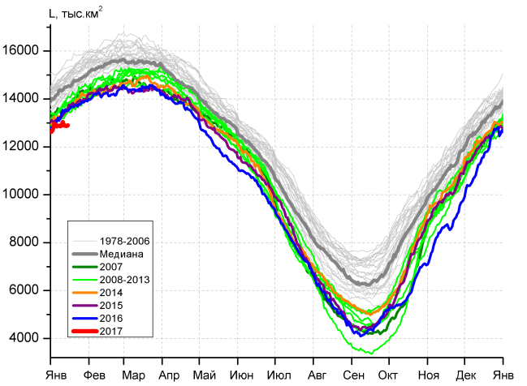 | 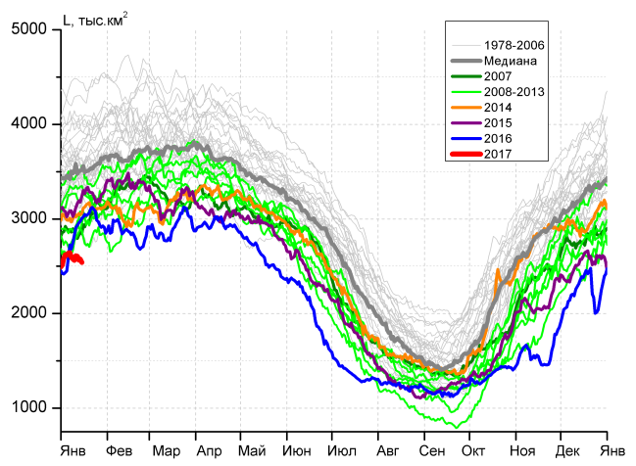
а) | б)
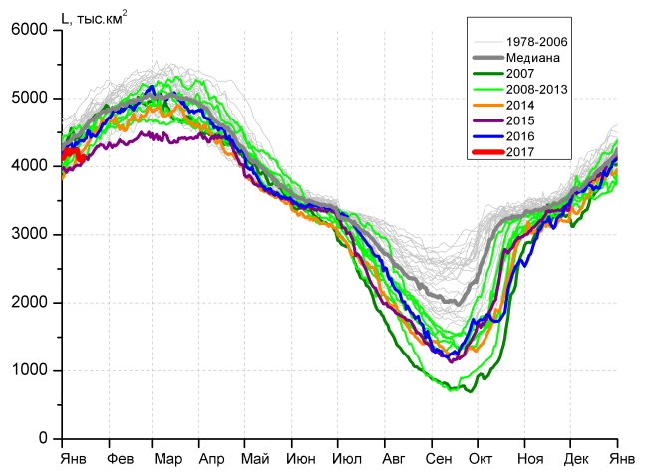 | 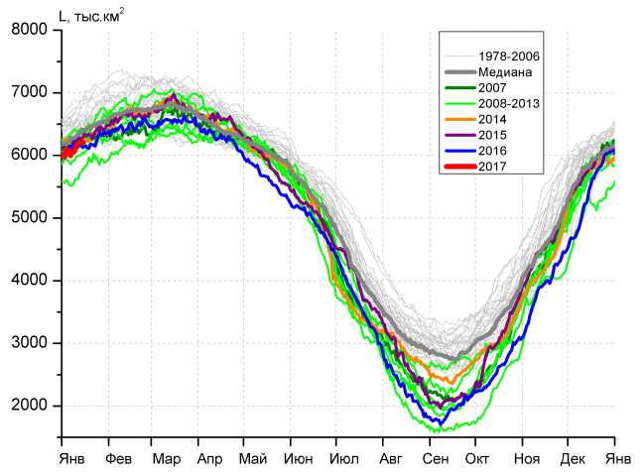
в) | г)
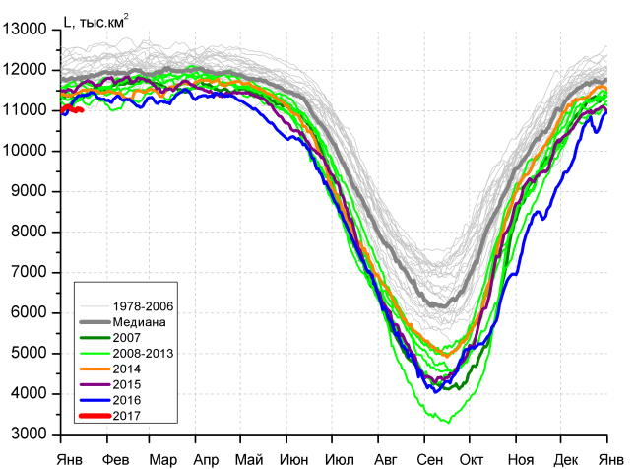 |  | 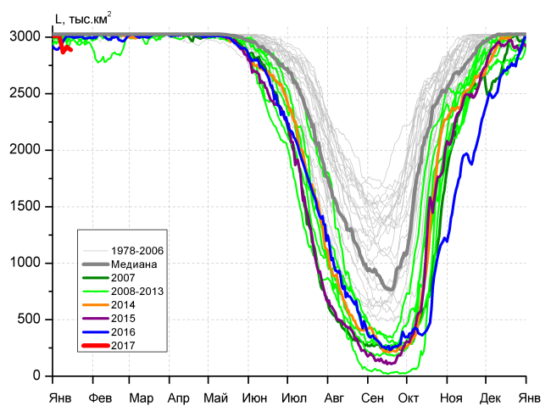
д) |  | е)

Рисунок 4 – Ежедневные оценки сезонного хода ледовитости для Северной Полярной Области и трех меридиональных секторов за период 26.10.1978 - 15.01.2017 по годам на основе расчетов по данным SSMR-SSM/I-SSMIS, алгоритмы NASATEAM: а) Северная полярная область, б) сектор 45°W-95°E (Гренландское – Карское моря), в) сектор 95°E-170°W (моря Лаптевых – Чукотское и Берингово, Охотское), г) сектор 170°W-45°W (море Бофорта и Канадская Арктика), д) Северный Ледовитый океан, е) Северный морской путь (Карское - Чукотское моря).

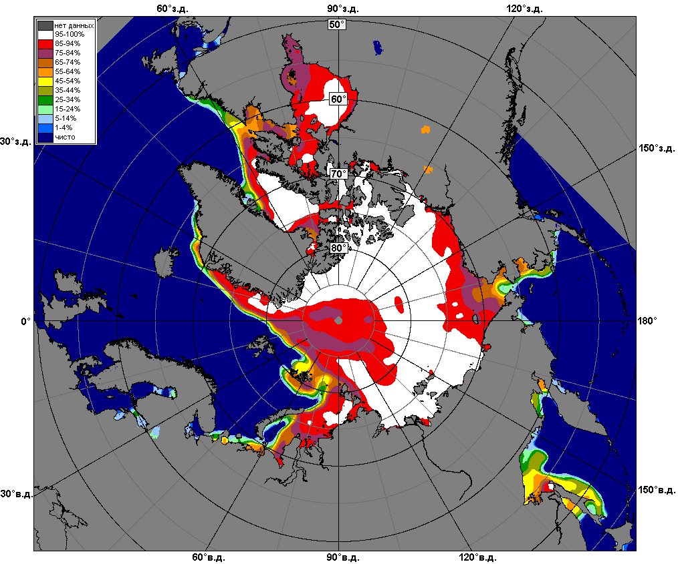 | 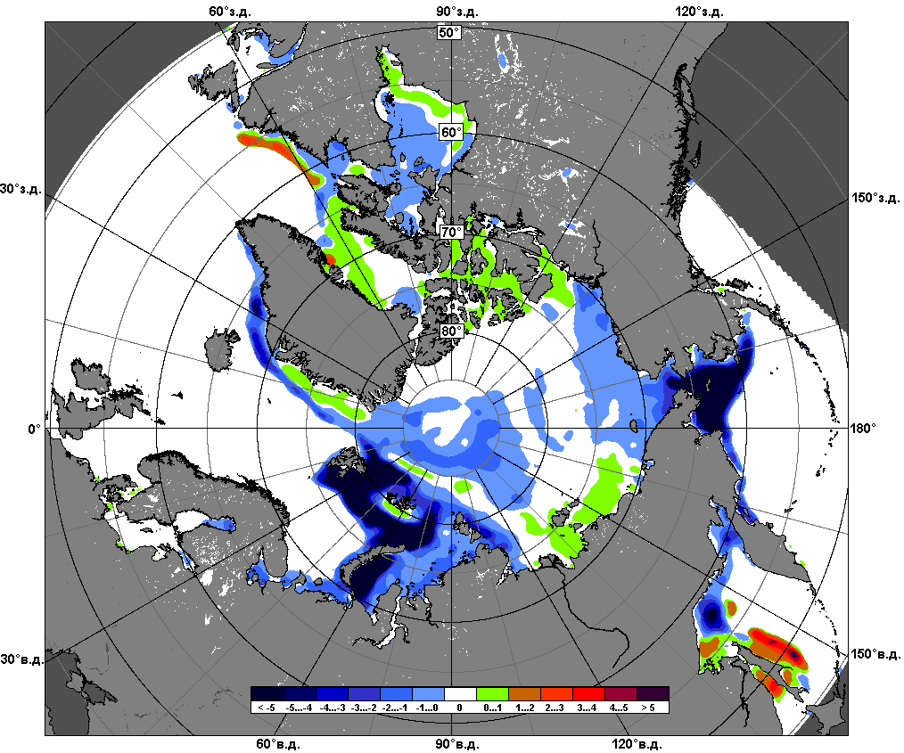 | 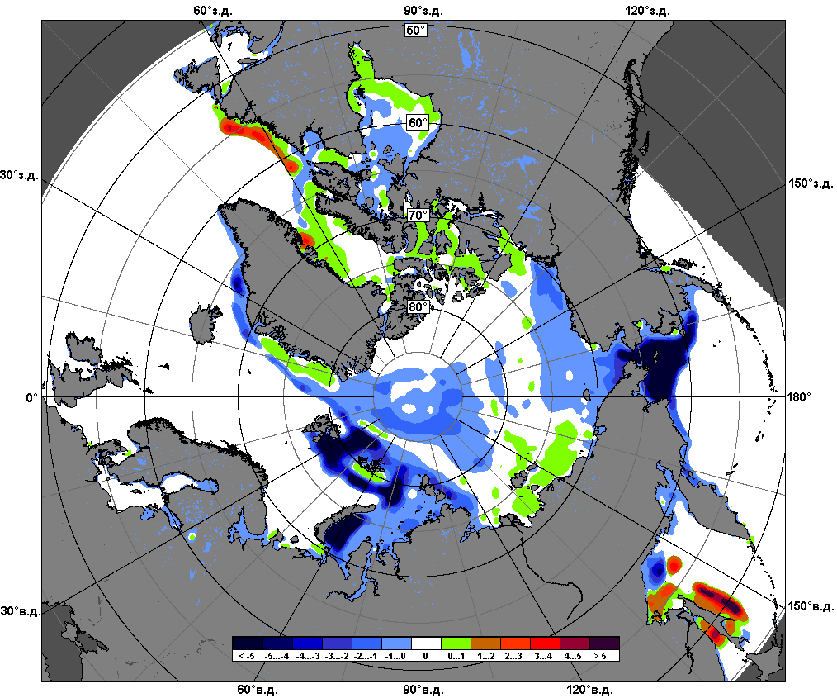
 | 09.01 – 15.01
 | 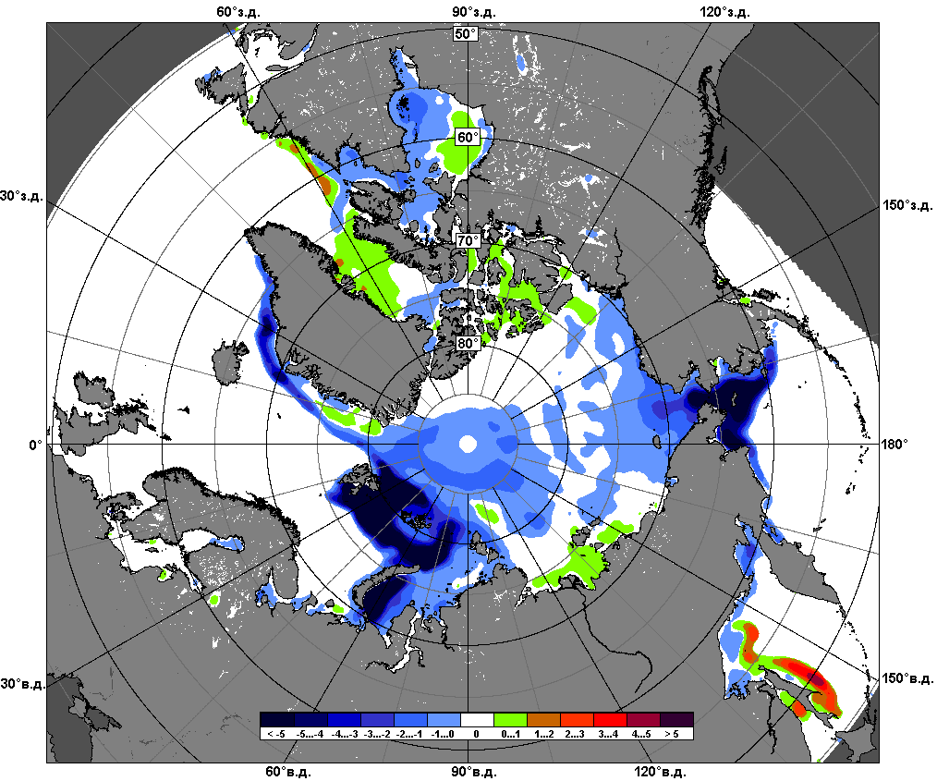 | 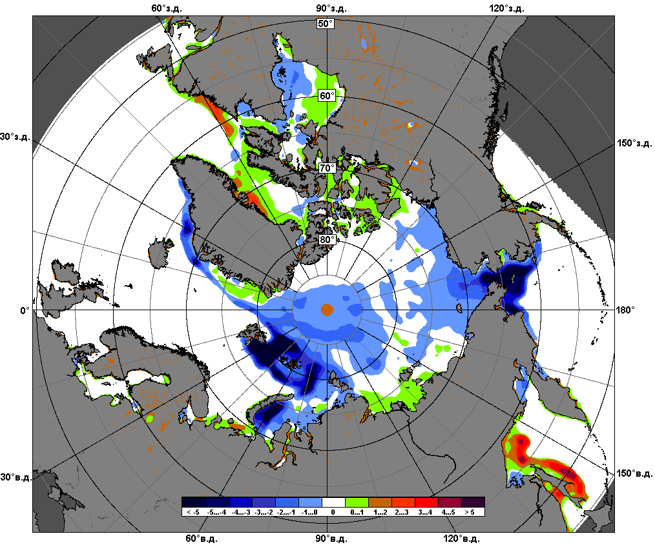
 | 16.12 – 15.01

Рисунок 5 – Медианные распределения сплоченности льда за текущие 7 и 30-дневные промежутки и её разности относительно медианного распределения за те же месяца за периоды 1979-2017 (центр) и 2007-2017 гг. (справа) на основе расчетов по данным SSMR-SSM/I-SSMIS, алгоритмы NASATEAM.

Южный океан

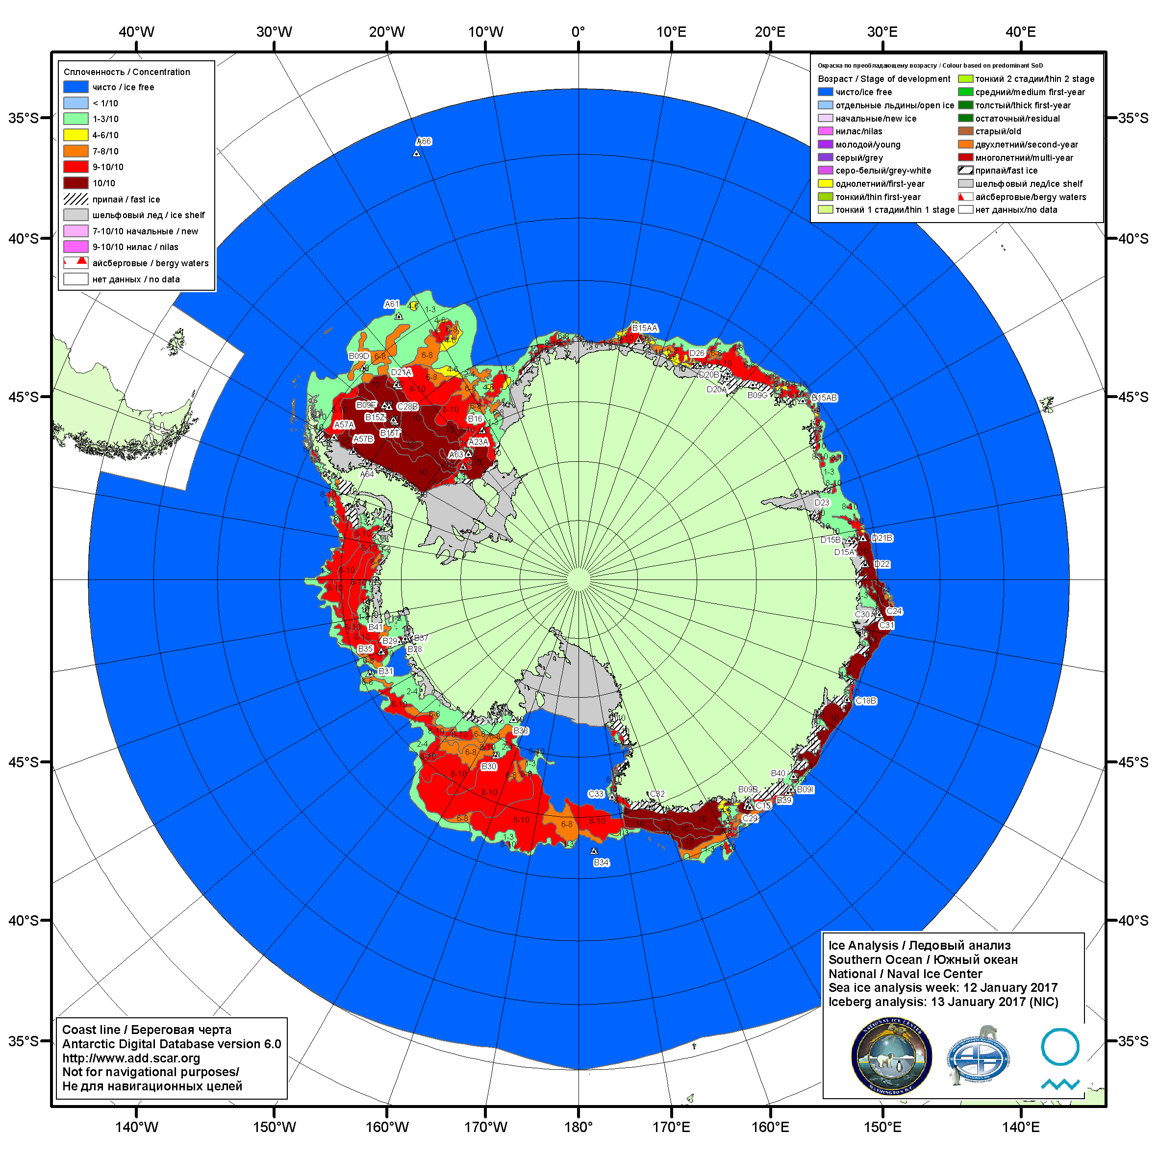

Рисунок 6а – Ледовая карта Южного океана (цветовая окраска по общей сплоченности) и расположение крупных айсбергов на основе информации совместного ледового анализа НЛЦ США, ААНИИ и НМИ (Норвегия) за 12.01.2017.

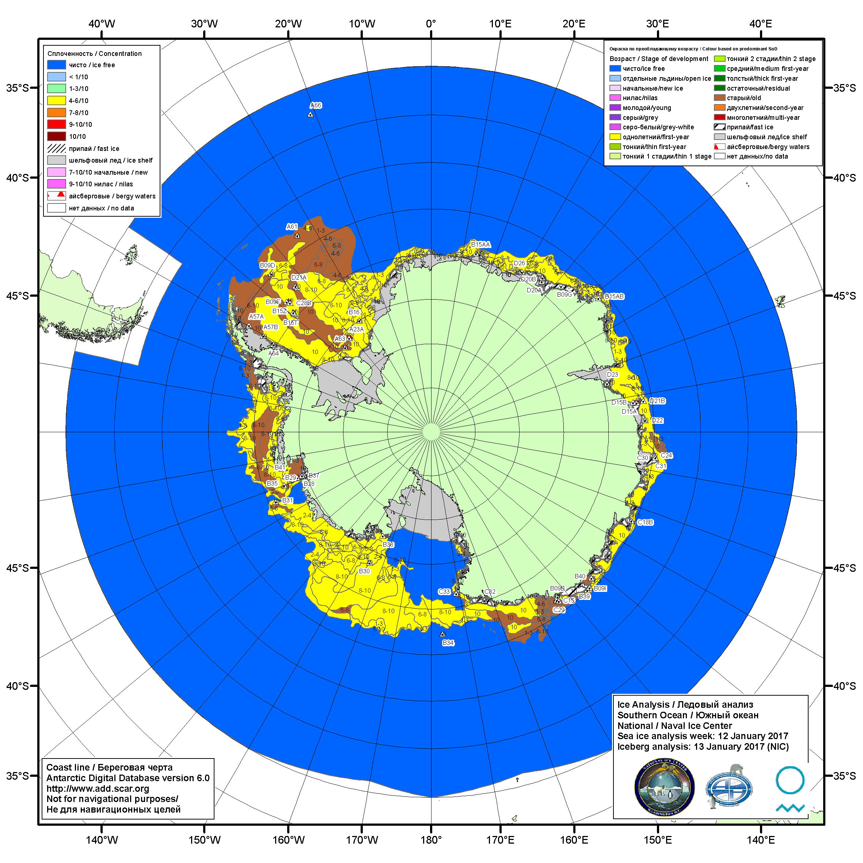

Рисунок 6б – Ледовая карта Южного океана (цветовая окраска по возрасту) и расположение крупных айсбергов на основе информации совместного ледового анализа НЛЦ США, ААНИИ и НМИ (Норвегия) за 12.01.2017.

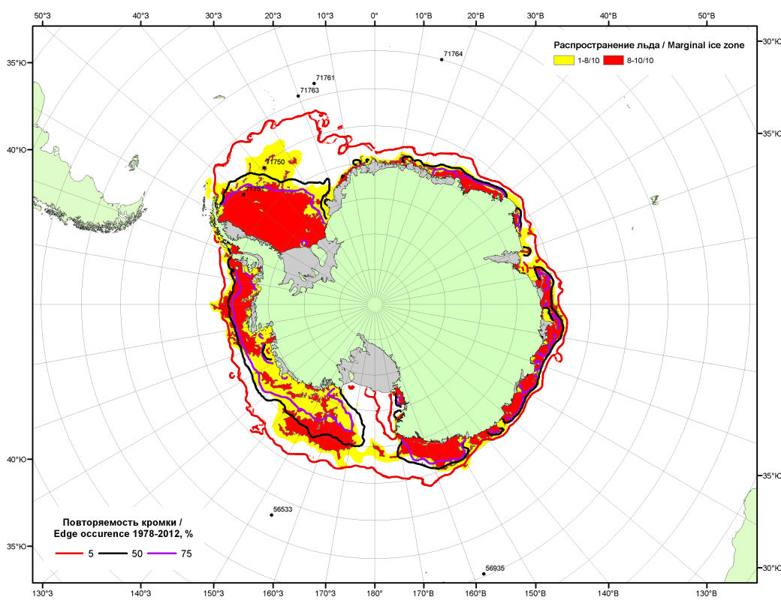

Рисунок 6в – Положение кромки льда и зон разреженных (<8/10) и сплоченных (≥8/10) льдов Южного океана за 16.01.2017 г. на основе ледового анализа Национального Ледового Центра США, положение метеорологический дрейфующих буев IABP и Argos на 17.01.2017T1200+00 и повторяемость кромки за 16-20.01 за период 1979-2014 гг. по наблюдениям SSMR-SSM/I-SSMIS (алгоритм NASATEAM)

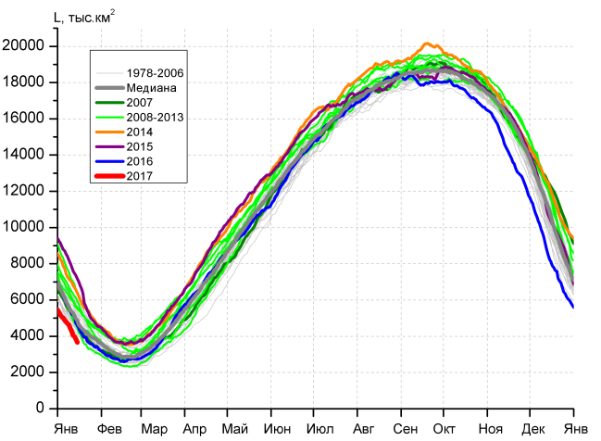 | 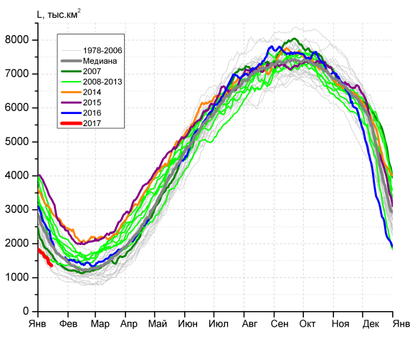
а) | б)
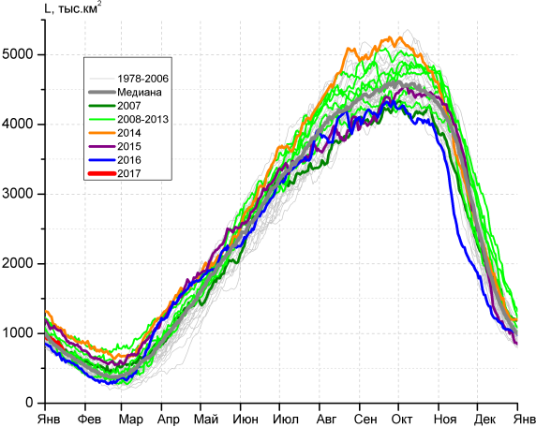 | 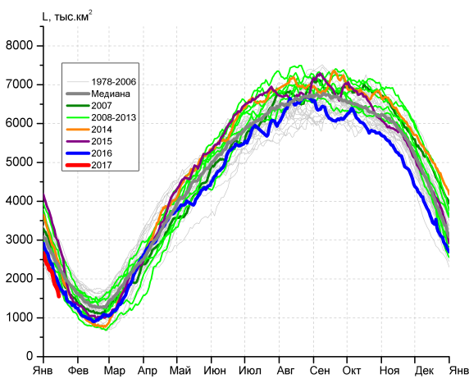
в) | г)

Рисунок 7 – Ежедневные оценки сезонного хода ледовитости Южного Океана и меридиональных секторов за период 26.10.1978 – 15.01.2017 по годам на основе расчетов по данным SSMR-SSM/I-SSMIS, алгоритм NASATEAM: а) Южный Океан, б) Атлантический сектор (60°W-30°E, море Уэдделла), в) Индоокеанский сектор (30°E-150°E, моря Космонавтов, Содружества, Моусона), г) Тихоокеанский сектор (150°E-60°W, моря Росса, Беллинсгаузена)

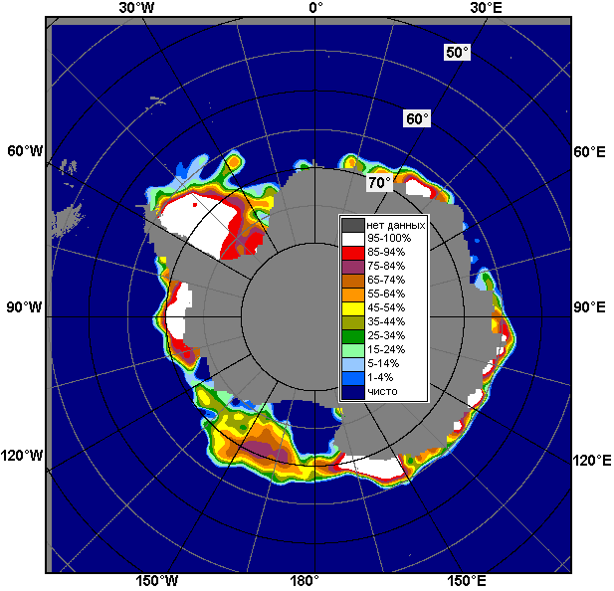 | 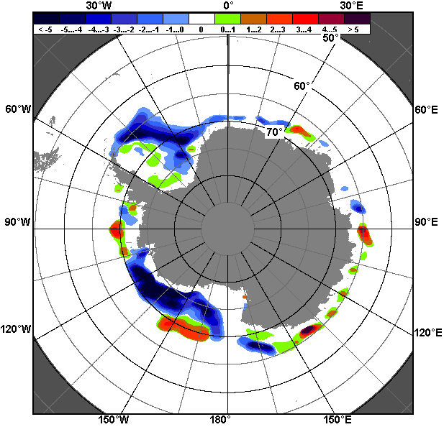 | 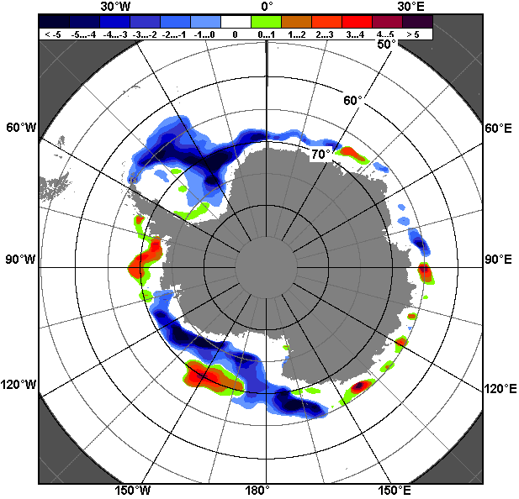
09.01 – 15.01
 | 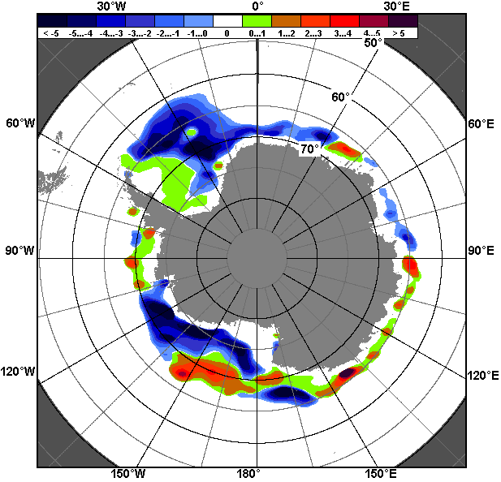 | 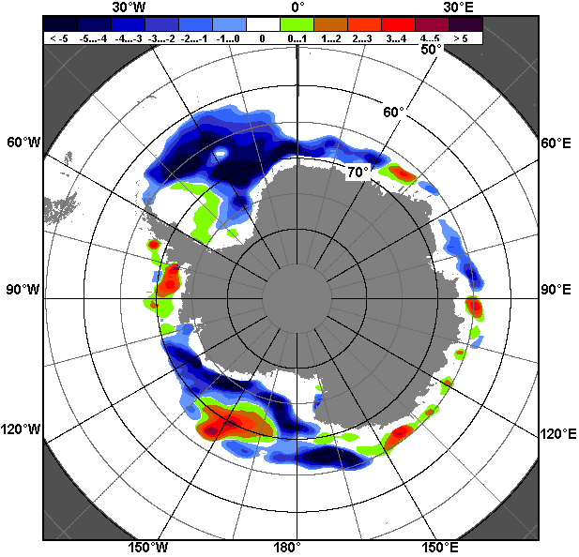
16.12 – 15.01

Рисунок 8 – Медианные распределения общей сплоченности льда за текущие 7 и 30-дневные промежутки (слева) и её разности относительно медианного распределения за тот же месяц за периоды 1978-2017 (центр) и 2007-2017 гг. (справа) на основе расчетов по данным SSMR-SSM/I-SSMIS, алгоритм NASATEAM

Таблица 4 – Динамика изменения значений ледовитости по сравнению с предыдущей неделей для морей Южного океана за 09 - 15.01.2017 г. по данным наблюдений SSMR-SSM/I-SSMIS
Регион | Южный Океан | Атлантический сектор | Индоокеанский сектор | Тихоокеанский сектор
Разность | -870.2 | -251.5 | -98.6 | -520.1
тыс.кв.км/сут. | -124.3 | -35.9 | -14.1 | -74.3

Таблица 5 - Медианные значения ледовитости для Южного океана и 3 меридиональных секторов за текущие 30 и 7-дневные интервалы и её аномалии от 2012-2016 гг. и интервалов 2007-2017 гг. и 1978-2017 гг. по данным наблюдений SSMR-SSM/I-SSMIS, алгоритм NASATEAM
Южный Океан
Месяц | S, тыс. км² | Аномалии, тыс км²/%
 |  | 2012 г | 2013 г | 2014 г | 2015 г | 2016 г | 2007-2017гг | 1978-2017гг
16.12-15.01 | 5770.3 | -2332.0 | -1896.9 | -3155.8 | -3713.1 | -1651.1 | -2180.1 | -1679.2
 |  | -28.8 | -24.7 | -35.4 | -39.2 | -22.2 | -27.4 | -22.5
09-15.01 | 4132.7 | -1877.6 | -1727.6 | -2678.8 | -3537.4 | -983.1 | -1687.1 | -1270.2
 |  | -31.2 | -29.5 | -39.3 | -46.1 | -19.2 | -29.0 | -23.5
Атлантический сектор (60°W-30°E, море Уэдделла)
Месяц | S, тыс. км² | Аномалии, тыс км²/%
 |  | 2012 г | 2013 г | 2014 г | 2015 г | 2016 г | 2007-2017гг | 1978-2017гг
16.12-15.01 | 2119.9 | -2040.1 | -1432.0 | -1686.7 | -2002.4 | -1264.9 | -1314.6 | -1004.3
 |  | -49.0 | -40.3 | -44.3 | -48.6 | -37.4 | -38.3 | -32.1
09-15.01 | 1476.2 | -1605.0 | -1130.3 | -1598.4 | -2007.6 | -879.5 | -1008.1 | -667.5
 |  | -52.1 | -43.4 | -52.0 | -57.6 | -37.3 | -40.6 | -31.1
Индоокеанский сектор (30°E-150°E, моря Космонавтов, Содружества, Моусона)
Месяц | S, тыс. км² | Аномалии, тыс км²/%
 |  | 2012 г | 2013 г | 2014 г | 2015 г | 2016 г | 2007-2017гг | 1978-2017гг
16.12-15.01 | 983.9 | -95.6 | -124.0 | -445.4 | -246.9 | 71.0 | -172.0 | -88.8
 |  | -8.9 | -11.2 | -31.2 | -20.1 | 7.8 | -14.9 | -8.3
09-15.01 | 820.4 | 94.1 | -102.2 | -260.1 | -214.8 | 140.5 | -59.0 | 22.2
 |  | 13.0 | -11.1 | -24.1 | -20.7 | 20.7 | -6.7 | 2.8
Тихоокеанский сектор (150°E-60°W, моря Росса, Беллинсгаузена)
Месяц | S, тыс. км² | Аномалии, тыс км²/%
 |  | 2012 г | 2013 г | 2014 г | 2015 г | 2016 г | 2007-2017гг | 1978-2017гг
16.12-15.01 | 2666.5 | -196.2 | -340.6 | -1023.8 | -1463.8 | -457.1 | -693.5 | -586.1
 |  | -6.9 | -11.3 | -27.7 | -35.4 | -14.6 | -20.6 | -18.0
09-15.01 | 1836.1 | -366.7 | -494.1 | -820.4 | -1315.0 | -244.1 | -619.9 | -624.9
 |  | -16.6 | -21.2 | -30.9 | -41.7 | -11.7 | -25.2 | -25.4

Таблица 6 – Экстремальные значения ледовитости для Южного океана и 3 меридиональных секторов за текущий 7-дневный интервал по данным наблюдений SSMR-SSM/I-SSMIS, алгоритм NASATEAM
Южный Океан
Месяц | Минимальное знач. | Максимальное знач. | Среднее знач. | Медиана
09-15.01 | 3661.6  15.01.2017 | 8199.0  09.01.2015 | 5402.9 | 5281.1
Атлантический сектор (60°W-30°E, море Уэдделла)
Месяц | Минимальное знач. | Максимальное знач. | Среднее знач. | Медиана
09-15.01 | 1188.8  15.01.1988 | 3688.0  09.01.2015 | 2143.7 | 2091.1
Индоокеанский сектор (30°E-150°E, моря Космонавтов, Содружества, Моусона)
Месяц | Минимальное знач. | Максимальное знач. | Среднее знач. | Медиана
09-15.01 | 609.5  14.01.1988 | 1125.4  09.01.2014 | 798.2 | 785.2
Тихоокеанский сектор (150°E-60°W, моря Росса, Беллинсгаузена)
Месяц | Минимальное знач. | Максимальное знач. | Среднее знач. | Медиана
09-15.01 | 1553.6  15.01.2017 | 3435.0  09.01.2015 | 2461.0 | 2437.4

Приложение 1 – Статистические значения ледовитостей по отдельным акваториям Северной Полярной Области и Южного океана

Таблица 7 – Средние, аномалии среднего и экстремальные значения ледовитостей для Северной полярной области и её отдельных акваторий за текущие 7-дневный (неделя) и 30-дневный промежутки времени по данным наблюдений SSMR-SSM/I-SSMIS, алгоритм NASATEAM за период 1978-2017 гг.
09-15.01
Регион | S, тыс. км² | Аномалии, тыс км²/% |  |  |  |  |  |  | 1978-2017гг
 |  | 2012 г | 2013 г | 2014 г | 2015 г | 2016 г | 2007-2017гг | 1978-2017гг | Минимум дата | Максимум дата | Среднее | Медиана
Сев. полярная область | 12905.4 | -845.1 | -585.9 | -515.0 | -499.0 | -544.9 | -604.4 | -1351.3 | 12857.6  09.01.2017 | 15618.5  15.01.1979 | 14256.7 | 14369.3
 |  | -6.1 | -4.3 | -3.8 | -3.7 | -4.1 | -4.5 | -9.5
Сектор 45°W-95°E | 2577.3 | -291.7 | -245.3 | -464.6 | -563.8 | -331.9 | -448.6 | -886.6 | 2540.9  15.01.2017 | 4492.5  10.01.1982 | 3463.9 | 3452.1
 |  | -10.2 | -8.7 | -15.3 | -17.9 | -11.4 | -14.8 | -25.6
Гренландское море | 570.3 | -32.6 | -105.4 | -48.1 | -24.4 | -19.1 | -78.3 | -186.4 | 553.7  11.01.2017 | 1118.5  10.01.1989 | 756.6 | 713.4
 |  | -5.4 | -15.6 | -7.8 | -4.1 | -3.2 | -12.1 | -24.6
Баренцево море | 260.8 | -138.9 | -29.1 | -252.8 | -294.9 | -114.6 | -186.9 | -405.3 | 195.9  09.01.2013 | 1067.7  14.01.1982 | 666.1 | 688.4
 |  | -34.8 | -10.0 | -49.2 | -53.1 | -30.5 | -41.8 | -60.8
Карское море | 713.0 | -103.6 | -85.7 | -125.8 | -126.2 | -96.4 | -94.4 | -116.7 | 698.0  09.01.2017 | 839.2  09.01.1979 | 829.7 | 839.2
 |  | -12.7 | -10.7 | -15.0 | -15.0 | -11.9 | -11.7 | -14.1
Сектор 95°E-170°W | 4163.0 | -388.1 | -331.3 | 16.9 | 140.7 | -188.2 | -146.2 | -287.6 | 3992.6  09.01.2015 | 4944.1  15.01.1979 | 4450.6 | 4468.5
 |  | -8.5 | -7.4 | 0.4 | 3.5 | -4.3 | -3.4 | -6.5
Море Лаптевых | 674.3 | 0.0 | 0.0 | 0.0 | 0.0 | 0.0 | 0.0 | 0.0 | 673.6  09.01.1995 | 674.3  09.01.1979 | 674.3 | 674.3
 |  | 0.0 | 0.0 | 0.0 | 0.0 | 0.0 | 0.0 | 0.0
Восточно-Сибирское море | 915.1 | 0.0 | 0.0 | 0.0 | 0.0 | 0.0 | 0.0 | 0.0 | 914.5  14.01.1999 | 915.1  09.01.1979 | 915.1 | 915.1
 |  | 0.0 | 0.0 | 0.0 | 0.0 | 0.0 | 0.0 | 0.0
Чукотское море | 590.6 | -6.7 | -6.7 | -6.7 | -6.7 | -6.7 | -6.1 | -6.5 | 579.0  09.01.2017 | 597.3  09.01.1979 | 597.1 | 597.3
 |  | -1.1 | -1.1 | -1.1 | -1.1 | -1.1 | -1.0 | -1.1
Берингово море | 208.8 | -573.5 | -425.8 | -267.6 | -61.4 | -192.2 | -330.8 | -357.6 | 144.7  09.01.2017 | 978.8  10.01.2000 | 566.4 | 590.0
 |  | -73.3 | -67.1 | -56.2 | -22.7 | -47.9 | -61.3 | -63.1
Сектор 170°W-45°W | 6165.1 | -165.3 | -9.4 | -67.4 | -76.0 | -24.8 | -9.7 | -177.2 | 5547.2  09.01.2011 | 6908.1  15.01.1993 | 6342.2 | 6327.3
 |  | -2.6 | -0.2 | -1.1 | -1.2 | -0.4 | -0.2 | -2.8
Море Бофорта | 486.6 | 0.0 | 0.0 | 0.0 | 0.0 | 0.0 | 0.0 | 0.0 | 486.6  09.01.1979 | 486.6  09.01.1979 | 486.6 | 486.6
 |  | 0.0 | 0.0 | 0.0 | 0.0 | 0.0 | 0.0 | 0.0
Гудзонов залив | 835.8 | -3.2 | -1.0 | -3.1 | -3.0 | -1.3 | 2.7 | -1.2 | 739.2  09.01.2011 | 839.0  09.01.1979 | 837.0 | 839.0
 |  | -0.4 | -0.1 | -0.4 | -0.4 | -0.2 | 0.3 | -0.1
Море Лабрадор | 197.3 | 55.5 | 88.2 | -54.7 | -48.6 | -5.0 | 54.8 | 4.9 | 4.2  12.01.2011 | 457.9  15.01.1984 | 192.4 | 189.5
 |  | 39.1 | 80.8 | -21.7 | -19.8 | -2.5 | 38.5 | 2.5
Дейвисов пролив | 415.2 | -54.8 | 3.3 | 63.5 | -5.0 | -19.4 | 25.6 | -11.0 | 194.4  10.01.2011 | 709.4  09.01.1983 | 426.2 | 414.4
 |  | -11.7 | 0.8 | 18.1 | -1.2 | -4.5 | 6.6 | -2.6
Канадский архипелаг | 1190.0 | -0.1 | -0.1 | -0.1 | -0.1 | -0.1 | 10.9 | 3.0 | 1029.9  09.01.2011 | 1190.1  09.01.1979 | 1187.0 | 1190.1
 |  | 0.0 | 0.0 | 0.0 | 0.0 | 0.0 | 0.9 | 0.3
16.12-15.01
Регион | S, тыс. км² | Аномалии, тыс км²/% |  |  |  |  |  |  | 1978-2017гг
 |  | 2012 г | 2013 г | 2014 г | 2015 г | 2016 г | 2007-2017гг | 1978-2017гг | Минимум дата | Максимум дата | Среднее | Медиана
Сев. полярная область | 12424.7 | -682.6 | -399.7 | -462.6 | -577.8 | -439.6 | -516.3 | -1259.8 | 11568.7  16.12.2016 | 15618.5  15.01.1979 | 13684.5 | 13686.8
 |  | -5.2 | -3.1 | -3.6 | -4.4 | -3.4 | -4.0 | -9.2
Сектор 45°W-95°E | 2428.4 | -287.6 | -249.6 | -520.1 | -640.0 | -218.1 | -456.4 | -918.2 | 2001.9  24.12.2016 | 4492.5  10.01.1982 | 3346.6 | 3384.3
 |  | -10.6 | -9.3 | -17.6 | -20.9 | -8.2 | -15.8 | -27.4
Гренландское море | 538.6 | -70.7 | -123.7 | -92.9 | -78.8 | -35.7 | -90.2 | -198.1 | 498.2  16.12.2016 | 1118.5  10.01.1989 | 736.7 | 693.9
 |  | -11.6 | -18.7 | -14.7 | -12.8 | -6.2 | -14.3 | -26.9
Баренцево море | 199.7 | -140.4 | -59.6 | -218.1 | -312.1 | -68.8 | -189.4 | -421.5 | 71.2  25.12.2016 | 1081.3  06.01.1982 | 621.2 | 645.5
 |  | -41.3 | -23.0 | -52.2 | -61.0 | -25.6 | -48.7 | -67.9
Карское море | 731.3 | 23.9 | 30.9 | -101.9 | -102.4 | -20.4 | -53.1 | -89.5 | 478.2  17.12.2012 | 839.2  16.12.1978 | 820.8 | 839.2
 |  | 3.4 | 4.4 | -12.2 | -12.3 | -2.7 | -6.8 | -10.9
Сектор 95°E-170°W | 4014.2 | -309.9 | -105.2 | 192.0 | 97.5 | -116.8 | -39.7 | -180.0 | 3513.6  17.12.2013 | 4944.1  15.01.1979 | 4194.2 | 4189.2
 |  | -7.2 | -2.6 | 5.0 | 2.5 | -2.8 | -1.0 | -4.3
Море Лаптевых | 674.3 | 0.0 | 0.0 | 0.0 | 0.0 | 0.0 | 0.0 | 0.0 | 673.6  16.12.1989 | 674.3  16.12.1978 | 674.3 | 674.3
 |  | 0.0 | 0.0 | 0.0 | 0.0 | 0.0 | 0.0 | 0.0
Восточно-Сибирское море | 915.1 | 0.0 | 0.0 | 0.0 | 0.0 | 0.0 | 0.0 | 0.0 | 913.8  17.12.1993 | 915.1  16.12.1978 | 915.1 | 915.1
 |  | 0.0 | 0.0 | 0.0 | 0.0 | 0.0 | 0.0 | 0.0
Чукотское море | 555.5 | -41.8 | -41.8 | -41.7 | -41.8 | -41.8 | -37.3 | -40.4 | 422.2  19.12.2016 | 597.3  16.12.1978 | 595.9 | 597.3
 |  | -7.0 | -7.0 | -7.0 | -7.0 | -7.0 | -6.3 | -6.8
Берингово море | 174.8 | -449.6 | -404.0 | -188.9 | -70.3 | -236.5 | -260.7 | -299.1 | 92.5  19.12.2016 | 978.8  10.01.2000 | 473.8 | 475.1
 |  | -72.0 | -69.8 | -51.9 | -28.7 | -57.5 | -59.9 | -63.1
Сектор 170°W-45°W | 5982.1 | -85.1 | -44.9 | -134.5 | -35.3 | -104.7 | -20.2 | -161.6 | 5138.5  20.12.2010 | 6908.1  15.01.1993 | 6143.7 | 6147.9
 |  | -1.4 | -0.7 | -2.2 | -0.6 | -1.7 | -0.3 | -2.6
Море Бофорта | 486.6 | 0.0 | 0.0 | 0.0 | 0.0 | 0.0 | 0.0 | 0.0 | 485.9  18.12.1994 | 486.6  16.12.1978 | 486.6 | 486.6
 |  | 0.0 | 0.0 | 0.0 | 0.0 | 0.0 | 0.0 | 0.0
Гудзонов залив | 823.1 | -9.3 | -2.7 | -15.6 | -15.9 | 17.8 | 6.9 | 0.1 | 409.4  16.12.1998 | 839.0  16.12.1978 | 823.0 | 839.0
 |  | -1.1 | -0.3 | -1.9 | -1.9 | 2.2 | 0.8 | 0.0
Море Лабрадор | 118.0 | 51.9 | 74.9 | -44.6 | -13.2 | -21.0 | 32.0 | -7.0 | 0.5  20.12.2005 | 457.9  15.01.1984 | 125.1 | 113.8
 |  | 78.6 | 173.5 | -27.4 | -10.1 | -15.1 | 37.3 | -5.6
Дейвисов пролив | 379.5 | -24.0 | 36.3 | 25.8 | 12.1 | -54.7 | 25.2 | -8.9 | 147.5  18.12.2010 | 709.4  09.01.1983 | 388.3 | 381.1
 |  | -6.0 | 10.6 | 7.3 | 3.3 | -12.6 | 7.1 | -2.3
Канадский архипелаг | 1188.0 | 31.4 | 0.5 | -2.1 | -0.3 | -2.1 | 20.2 | 6.0 | 981.5  20.12.2010 | 1190.1  16.12.1978 | 1181.9 | 1190.1
 |  | 2.7 | 0.0 | -0.2 | 0.0 | -0.2 | 1.7 | 0.5
Таблица 8 – Средние, аномалии среднего и экстремальные значения ледовитостей для Южного океана и его отдельных акваторий за текущие 7-дневный (неделя) и 30-дневный промежутки времени по данным наблюдений SSMR-SSM/I-SSMIS, алгоритм NASATEAM за период 1978-2017 гг.
09-15.01
Регион | S, тыс. км² | Аномалии, тыс км²/% |  |  |  |  |  |  | 1978-2017гг
 |  | 2012 г | 2013 г | 2014 г | 2015 г | 2016 г | 2007-2017гг | 1978-2017гг | Минимум дата | Максимум дата | Среднее | Медиана
Южный Океан | 4132.7 | -1877.6 | -1727.6 | -2678.8 | -3537.4 | -983.1 | -1687.1 | -1270.2 | 3661.6  15.01.2017 | 8199.0  09.01.2015 | 5402.9 | 5281.1
 |  | -31.2 | -29.5 | -39.3 | -46.1 | -19.2 | -29.0 | -23.5
Атлантический сектор | 1476.2 | -1605.0 | -1130.3 | -1598.4 | -2007.6 | -879.5 | -1008.1 | -667.5 | 1188.8  15.01.1988 | 3688.0  09.01.2015 | 2143.7 | 2091.1
 |  | -52.1 | -43.4 | -52.0 | -57.6 | -37.3 | -40.6 | -31.1
Западная часть моря Уэдделла | 1267.2 | -471.0 | -659.2 | -755.9 | -805.4 | -501.4 | -409.7 | -279.3 | 966.9  13.01.2002 | 2092.1  09.01.2015 | 1546.6 | 1547.9
 |  | -27.1 | -34.2 | -37.4 | -38.9 | -28.4 | -24.4 | -18.1
Восточная часть моря Уэдделла | 208.9 | -1134.0 | -471.1 | -842.5 | -1202.2 | -378.1 | -598.4 | -388.1 | 58.4  15.01.1989 | 1595.9  09.01.2015 | 597.1 | 554.9
 |  | -84.4 | -69.3 | -80.1 | -85.2 | -64.4 | -74.1 | -65.0
Индоокеанский сектор | 820.4 | 94.1 | -102.2 | -260.1 | -214.8 | 140.5 | -59.0 | 22.2 | 609.5  14.01.1988 | 1125.4  09.01.2014 | 798.2 | 785.2
 |  | 13.0 | -11.1 | -24.1 | -20.7 | 20.7 | -6.7 | 2.8
Море Космонавтов | 180.6 | -29.9 | 19.6 | -18.0 | -21.5 | 100.2 | -11.6 | 3.6 | 46.9  14.01.1998 | 410.1  09.01.2011 | 177.0 | 180.2
 |  | -14.2 | 12.2 | -9.1 | -10.7 | 124.8 | -6.0 | 2.0
Море Содружества | 100.2 | -33.5 | 7.3 | -262.1 | -155.7 | -80.9 | -114.3 | -73.2 | 42.8  14.01.1994 | 368.0  13.01.2014 | 173.4 | 166.9
 |  | -25.1 | 7.9 | -72.3 | -60.9 | -44.7 | -53.3 | -42.2
Море Моусона | 539.7 | 157.4 | -130.1 | 19.9 | -37.5 | 121.1 | 66.8 | 91.7 | 244.2  15.01.2011 | 694.9  09.01.2013 | 447.9 | 449.3
 |  | 41.2 | -19.4 | 3.8 | -6.5 | 28.9 | 14.1 | 20.5
Тихоокеанский сектор | 1836.1 | -366.7 | -494.1 | -820.4 | -1315.0 | -244.1 | -619.9 | -624.9 | 1553.6  15.01.2017 | 3435.0  09.01.2015 | 2461.0 | 2437.4
 |  | -16.6 | -21.2 | -30.9 | -41.7 | -11.7 | -25.2 | -25.4
Море Росса | 1391.9 | -367.7 | -670.0 | -798.1 | -1518.0 | -135.9 | -726.5 | -679.5 | 1124.1  15.01.2017 | 3184.2  09.01.2015 | 2071.4 | 2069.6
 |  | -20.9 | -32.5 | -36.4 | -52.2 | -8.9 | -34.3 | -32.8
Море Беллинсгаузена | 444.2 | 0.9 | 175.9 | -22.3 | 203.0 | -108.2 | 106.6 | 54.6 | 76.6  15.01.2010 | 627.5  09.01.1987 | 389.6 | 399.4
 |  | 0.2 | 65.6 | -4.8 | 84.2 | -19.6 | 31.6 | 14.0

16.12-15.01
Регион | S, тыс. км² | Аномалии, тыс км²/% |  |  |  |  |  |  | 1978-2017гг
 |  | 2012 г | 2013 г | 2014 г | 2015 г | 2016 г | 2007-2017гг | 1978-2017гг | Минимум дата | Максимум дата | Среднее | Медиана
Южный Океан | 5770.3 | -2332.0 | -1896.9 | -3155.8 | -3713.1 | -1651.1 | -2180.1 | -1679.2 | 3661.6  15.01.2017 | 12252.0  16.12.2007 | 7449.4 | 7292.9
 |  | -28.8 | -24.7 | -35.4 | -39.2 | -22.2 | -27.4 | -22.5
Атлантический сектор | 2119.9 | -2040.1 | -1432.0 | -1686.7 | -2002.4 | -1264.9 | -1314.6 | -1004.3 | 1188.8  15.01.1988 | 5793.8  16.12.2002 | 3124.2 | 3038.1
 |  | -49.0 | -40.3 | -44.3 | -48.6 | -37.4 | -38.3 | -32.1
Западная часть моря Уэдделла | 1525.7 | -368.5 | -653.5 | -588.5 | -582.8 | -349.6 | -312.2 | -231.7 | 966.9  13.01.2002 | 2316.2  21.12.2012 | 1757.4 | 1805.5
 |  | -19.5 | -30.0 | -27.8 | -27.6 | -18.6 | -17.0 | -13.2
Восточная часть моря Уэдделла | 594.1 | -1671.7 | -778.6 | -1098.2 | -1419.5 | -915.3 | -1002.4 | -772.6 | 58.4  15.01.1989 | 3861.3  16.12.2008 | 1366.8 | 1221.8
 |  | -73.8 | -56.7 | -64.9 | -70.5 | -60.6 | -62.8 | -56.5
Индоокеанский сектор | 983.9 | -95.6 | -124.0 | -445.4 | -246.9 | 71.0 | -172.0 | -88.8 | 609.5  14.01.1988 | 2280.7  16.12.2010 | 1072.7 | 1029.3
 |  | -8.9 | -11.2 | -31.2 | -20.1 | 7.8 | -14.9 | -8.3
Море Космонавтов | 225.0 | -22.9 | 21.5 | -42.3 | -13.0 | 102.5 | -48.5 | -39.6 | 46.9  14.01.1998 | 983.0  16.12.2010 | 264.6 | 235.2
 |  | -9.2 | 10.6 | -15.8 | -5.4 | 83.7 | -17.7 | -15.0
Море Содружества | 146.3 | -140.1 | -13.2 | -282.8 | -221.0 | -102.5 | -149.4 | -108.0 | 42.8  14.01.1994 | 659.8  16.12.2010 | 254.3 | 228.8
 |  | -48.9 | -8.2 | -65.9 | -60.2 | -41.2 | -50.5 | -42.5
Море Моусона | 612.7 | 67.4 | -132.6 | -120.3 | -12.9 | 71.0 | 25.9 | 58.8 | 244.2  15.01.2011 | 969.5  16.12.2013 | 553.8 | 548.8
 |  | 12.4 | -17.8 | -16.4 | -2.1 | 13.1 | 4.4 | 10.6
Тихоокеанский сектор | 2666.5 | -196.2 | -340.6 | -1023.8 | -1463.8 | -457.1 | -693.5 | -586.1 | 1553.6  15.01.2017 | 5114.9  16.12.2010 | 3252.5 | 3227.8
 |  | -6.9 | -11.3 | -27.7 | -35.4 | -14.6 | -20.6 | -18.0
Море Росса | 2210.3 | -170.0 | -359.6 | -829.5 | -1529.6 | -314.9 | -715.0 | -577.5 | 1124.1  15.01.2017 | 4552.6  16.12.1998 | 2787.8 | 2779.5
 |  | -7.1 | -14.0 | -27.3 | -40.9 | -12.5 | -24.4 | -20.7
Море Беллинсгаузена | 456.2 | -26.3 | 19.0 | -194.3 | 65.8 | -142.2 | 21.6 | -8.5 | 76.6  15.01.2010 | 976.3  16.12.1986 | 464.7 | 456.8
 |  | -5.4 | 4.3 | -29.9 | 16.9 | -23.8 | 5.0 | -1.8

Таблица 9 – Динамика изменения значений ледовитости по сравнению с предыдущей неделей для морей Северной полярной области и Южного океана за текущий 7-дневный (неделя) промежуток времени по данным наблюдений SSMIS
09-15.01
Регион | Сев. полярная область | Сектор 45°W-95°E | Гренландское море | Баренцево море
Разность | 66.0 | -24.9 | 20.0 | 16.4
тыс.кв.км/сут. | 9.4 | -3.6 | 2.9 | 2.3
09-15.01
Регион | Карское море | Сектор 95°E-170°W | Море Лаптевых | Восточно-Сибирское море
Разность | -105.6 | -35.9 | 0.0 | 0.0
тыс.кв.км/сут. | -15.1 | -5.1 | 0.0 | 0.0
09-15.01
Регион | Чукотское море | Берингово море | Сектор 170°W-45°W | Море Бофорта
Разность | 4.7 | 66.2 | 126.8 | 0.0
тыс.кв.км/сут. | 0.7 | 9.5 | 18.1 | 0.0
09-15.01
Регион | Гудзонов залив | Море Лабрадор | Дейвисов пролив | Канадский архипелаг
Разность | -1.3 | 31.6 | 23.4 | -0.1
тыс.кв.км/сут. | -0.2 | 4.5 | 3.3 | 0.0
09-15.01
Регион | Южный Океан | Атлантический сектор | Западная часть моря Уэдделла | Восточная часть моря Уэдделла
Разность | -870.2 | -251.5 | -145.5 | -105.9
тыс.кв.км/сут. | -124.3 | -35.9 | -20.8 | -15.1
09-15.01
Регион | Индоокеанский сектор | Море Космонавтов | Море Содружества | Море Моусона
Разность | -98.6 | -21.1 | -16.7 | -60.8
тыс.кв.км/сут. | -14.1 | -3.0 | -2.4 | -8.7
09-15.01
Регион | Тихоокеанский сектор | Море Росса | Море Беллинсгаузена
Разность | -520.1 | -502.6 | -17.5
тыс.кв.км/сут. | -74.3 | -71.8 | -2.5

Характеристика исходного материала и методика расчетов

Для иллюстрации ледовых условий Арктического региона представлены совмещенные региональные карты ААНИИ, ГМЦ России, ледовой службы Германии (BSH), Канадской ледовой службы – КЛС и Национального ледового центра США - НЛЦ. Совмещение карт выполнено путем перекрытия слоев (ААНИИ, слой #1), (региональная карта НЛЦ, слой #1), (ГМЦ России, слой #1), (BSH, слой #1) -> (КЛС, слой #2) –> (обзорная карта НЛЦ, слой #3). Как результат, карты ААНИИ характеризуют ледовые условия морей Гренландского…Бофорта и Охотского, карты ГМЦ России – Азовского, Каспийского и Белого, карты НЛЦ – Берингова моря, карты BSH – Балтийского карты КЛС - морей Бофорта, Канадского архипелага, Баффина, Девисова пролива, Лабрадор, Св. Лаврентия, а НЛЦ - Арктического Бассейна, Линкольна, южной части Гренландского моря, а также в летний период – моря Бофорта, Чукотское и Берингово (при этом полный охват карт НЛЦ – вся акватория СЛО и субполярные моря). Для построения совмещенных карт используется архив данных в обменном формате ВМО СИГРИД3 Мирового центра данных по морскому льду (МЦД МЛ). В пределах отдельного срока выборка карт из архива проводилась по критериям близости карт к сроку выпуска карты ААНИИ с максимальным интервалом времени между картами до 7 суток (день недели выпуска карт ААНИИ и ГМЦ России– каждая среда, BSH – каждый понедельник, КЛС – каждый вторник, НЛЦ – 1 раз в 2 недели по вторникам для циркумполярных карт и понедельник – четверг для региональных карт).
Для иллюстрации полей толщин льда СЛО использованы ежедневные данные по распределению средневзвешенной толщины льда численной модели ACNFS. Численная модель ACNFS имеет пространственное разрешение 1/12° и является совместной моделью морского льда – океана диагностики и краткосрочного прогнозирования состояния ледяного покрова всех акваторий Северного полушария севернее 40 с.ш. В модели ACNFS используется ледовый блок CICE (Hunke and Lipscomb, 2008), совмещенный с моделью океана HYCOM (Metzger et al., 2008, 2010). Атмосферный форсинг включает поля приземных метеопараметров и радиационного баланса поверхности. Исходная ледовая информация, используемая для расчетов по модели, включают данные альтиметра, ТПО, сплоченность, профиля температуры и солёности воды.
Для иллюстрации ледовых условий Южного океана, а также Северной Полярной области за последние сутки используются ежедневные циркумполярные ледовые информационные продукты НЛЦ США по оценке расположения кромки льда и ледяных массивов - MIZ (Marginal Ice Zone).
Для цветовой окраски карт использован стандарт ВМО (WMO/Td. 1215) для зимнего (по возрасту) и летнего (по общей сплоченности) периодов. Следует также отметить, что в зонах стыковки карт ААНИИ, ГМЦ России, КЛС и НЛЦ наблюдается определенная несогласованность границ и характеристик ледовых зон вследствие ряда различий в ледовых информационных системах подготавливающих служб (карты для Балтийского моря представлены только BSH или ААНИИ). Однако, данная несогласованность несущественна для целей интерпретации ледовых условий в рамках настоящего обзора.
Для получения оценок ледовитости (extent) и приведенной ледовитости – площади льда (area) отдельных секторов, морей, частей морей Северной полярной области и Южного океана и климатического положения кромок заданной повторяемости на основе данных спутниковых систем пассивного микроволнового зондирования SSMR-SSM/I-SSMIS-AMSR2 в МЦД МЛ ААНИИ принята следующая технология расчетов:
- источник данных – архивные (Cavalieri et al., 2008, Meier et al., 2006) и квазиоперативные (Maslanik and Stroeve, 1999) c задержкой 1-2 дня ежедневные матрицы (поля распределения) оценок общей сплоченности Северной (севернее 45° с.ш.) и Южной (южнее 50° с.ш.) Полярных областей на основе обработанных по алгоритму NASATEAM данных многоканальных микроволновых радиометров SSMR-SSM/I-SSMIS ИСЗ NIMBUS-7 и DMSP за период с 26.10.1978 г. по настоящий момент времени, копируемые с сервера НЦДСЛ;
- источник данных – ежедневные матрицы (поля распределения) оценок общей сплоченности Северной и Южной полярной областей на основе обработанных по алгоритму Bootstrap данных многоканального микроволнового радиометра AMSR2 ИСЗ GCOM-W1(SHIZUKU) за период с 01.07.2012 г. по настоящий момент времени, предоставленные Японским космическим агентством (provided by JAXA);
- область расчета – Северная и Южная Полярные области и их регионы с использованием масок океан/суша НЦДСЛ (http://nsidc.org/data/polar_stereo/tools_masks.html);
- границы используемых масок расчета отдельных меридиональных секторов, морей, частей морей Северной полярной области и Южного океана представлены на рисунках П1 – П2, не совпадают с используемыми в НЦДСЛ масками для отдельных акваторий Мирового океана и основаны на номенклатуре ААНИИ для морей Евразийского шельфа (Гренландское - Чукотское), Атласе Северного ледовитого океана (1980) и Атласе океанов (1980) издательства ГУНИО МО.
- вычислительные особенности расчета – авторское программное обеспечение ААНИИ с сохранением точности расчетов и оценке статистических параметров по гистограмме распределения и свободно-распространяемое программное обеспечение GDAL для векторизации полей климатических параметров;

Исходная информация в формате ВМО СИГРИ3 доступна на сервере МЦД МЛ по адресам http://wdc.aari.ru/datasets/d0004 (карты ААНИИ), http://wdc.aari.ru/datasets/d0031 (карты КЛС), http://wdc.aari.ru/datasets/d0032 (карты НЛЦ), ), http://wdc.aari.ru/datasets/d0033 (карты ГМЦ России) и ), http://wdc.aari.ru/datasets/d0035 (карты BSH).
В графическом формате PNG совмещенные карты ААНИИ-КЛС-НЛЦ доступны по адресу http://wdc.aari.ru/datasets/d0040.
Результаты расчетов ледовитости Северной, Южной полярных областей, их отдельных меридиональных секторов, морей и частей морей доступны на сервере МЦД МЛ ААНИИ в каталогах соответственно http://wdc.aari.ru/datasets/ssmi/data/north/extent/ и http://wdc.aari.ru/datasets/ssmi/data/south/extent/.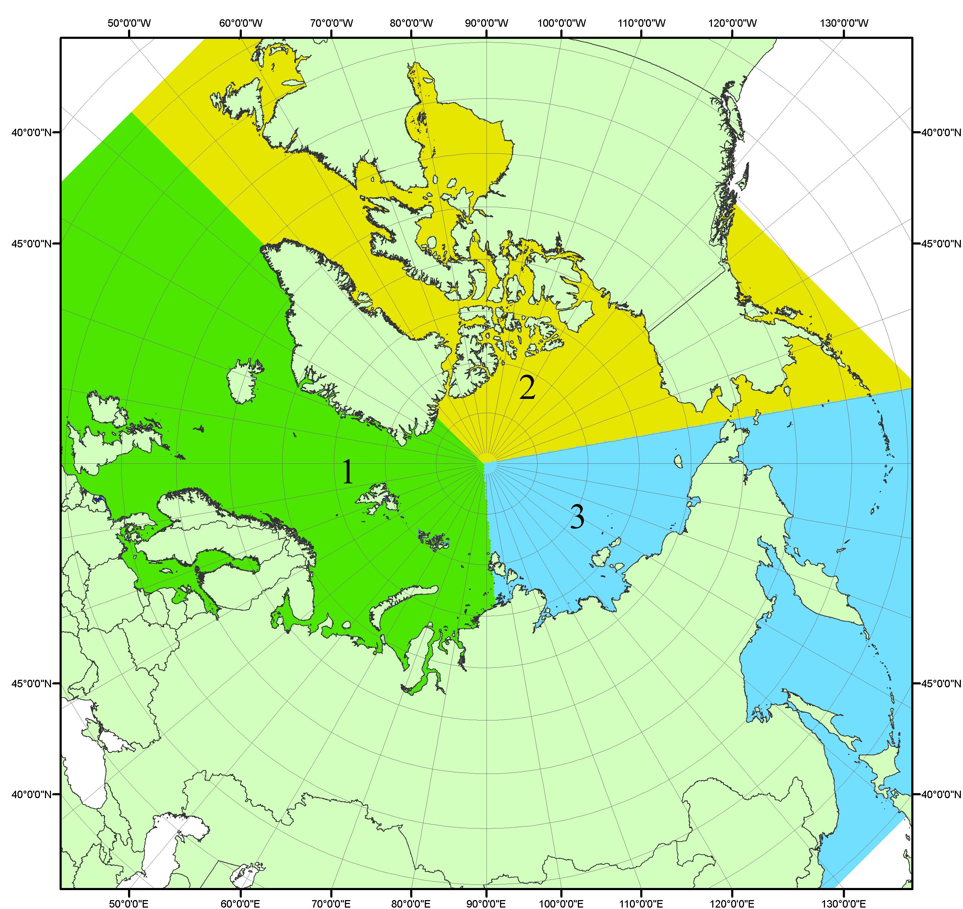
Рисунок П1 – Секторальное деление северной полярной области. 1 - Сектор 45°W-95°E (Гренландское - Карское моря); 2 - Сектор 170°W-45°W (море Бофорта и Канадская Арктика); 3 - Сектор 95°E-170°W (моря Лаптевых - Чукотское, Берингово, Охотское, Японское)
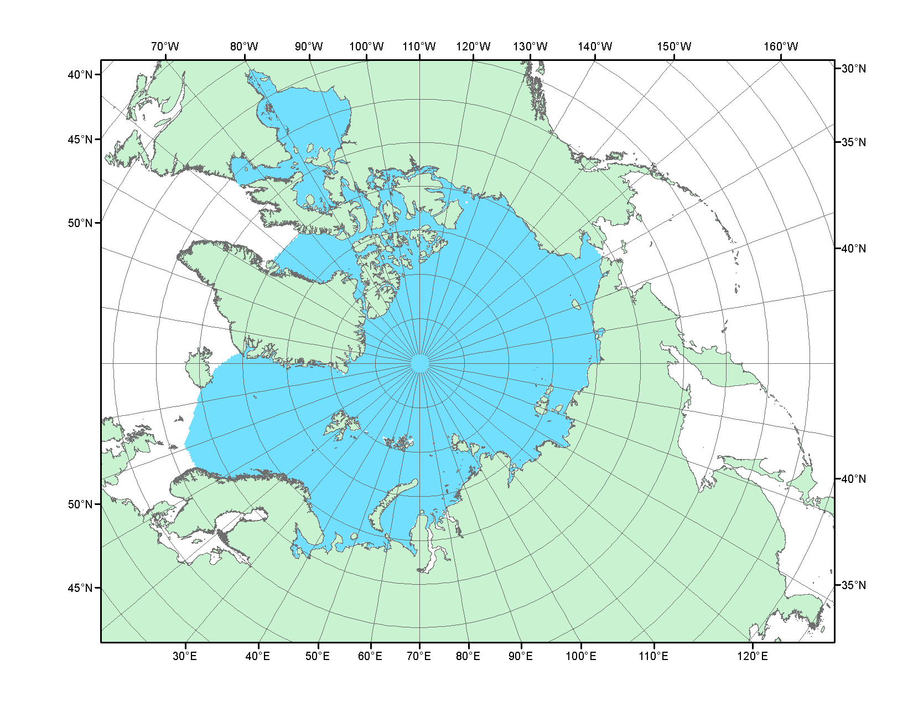
Рисунок П2 – Северный ледовитый океан в официальных границах

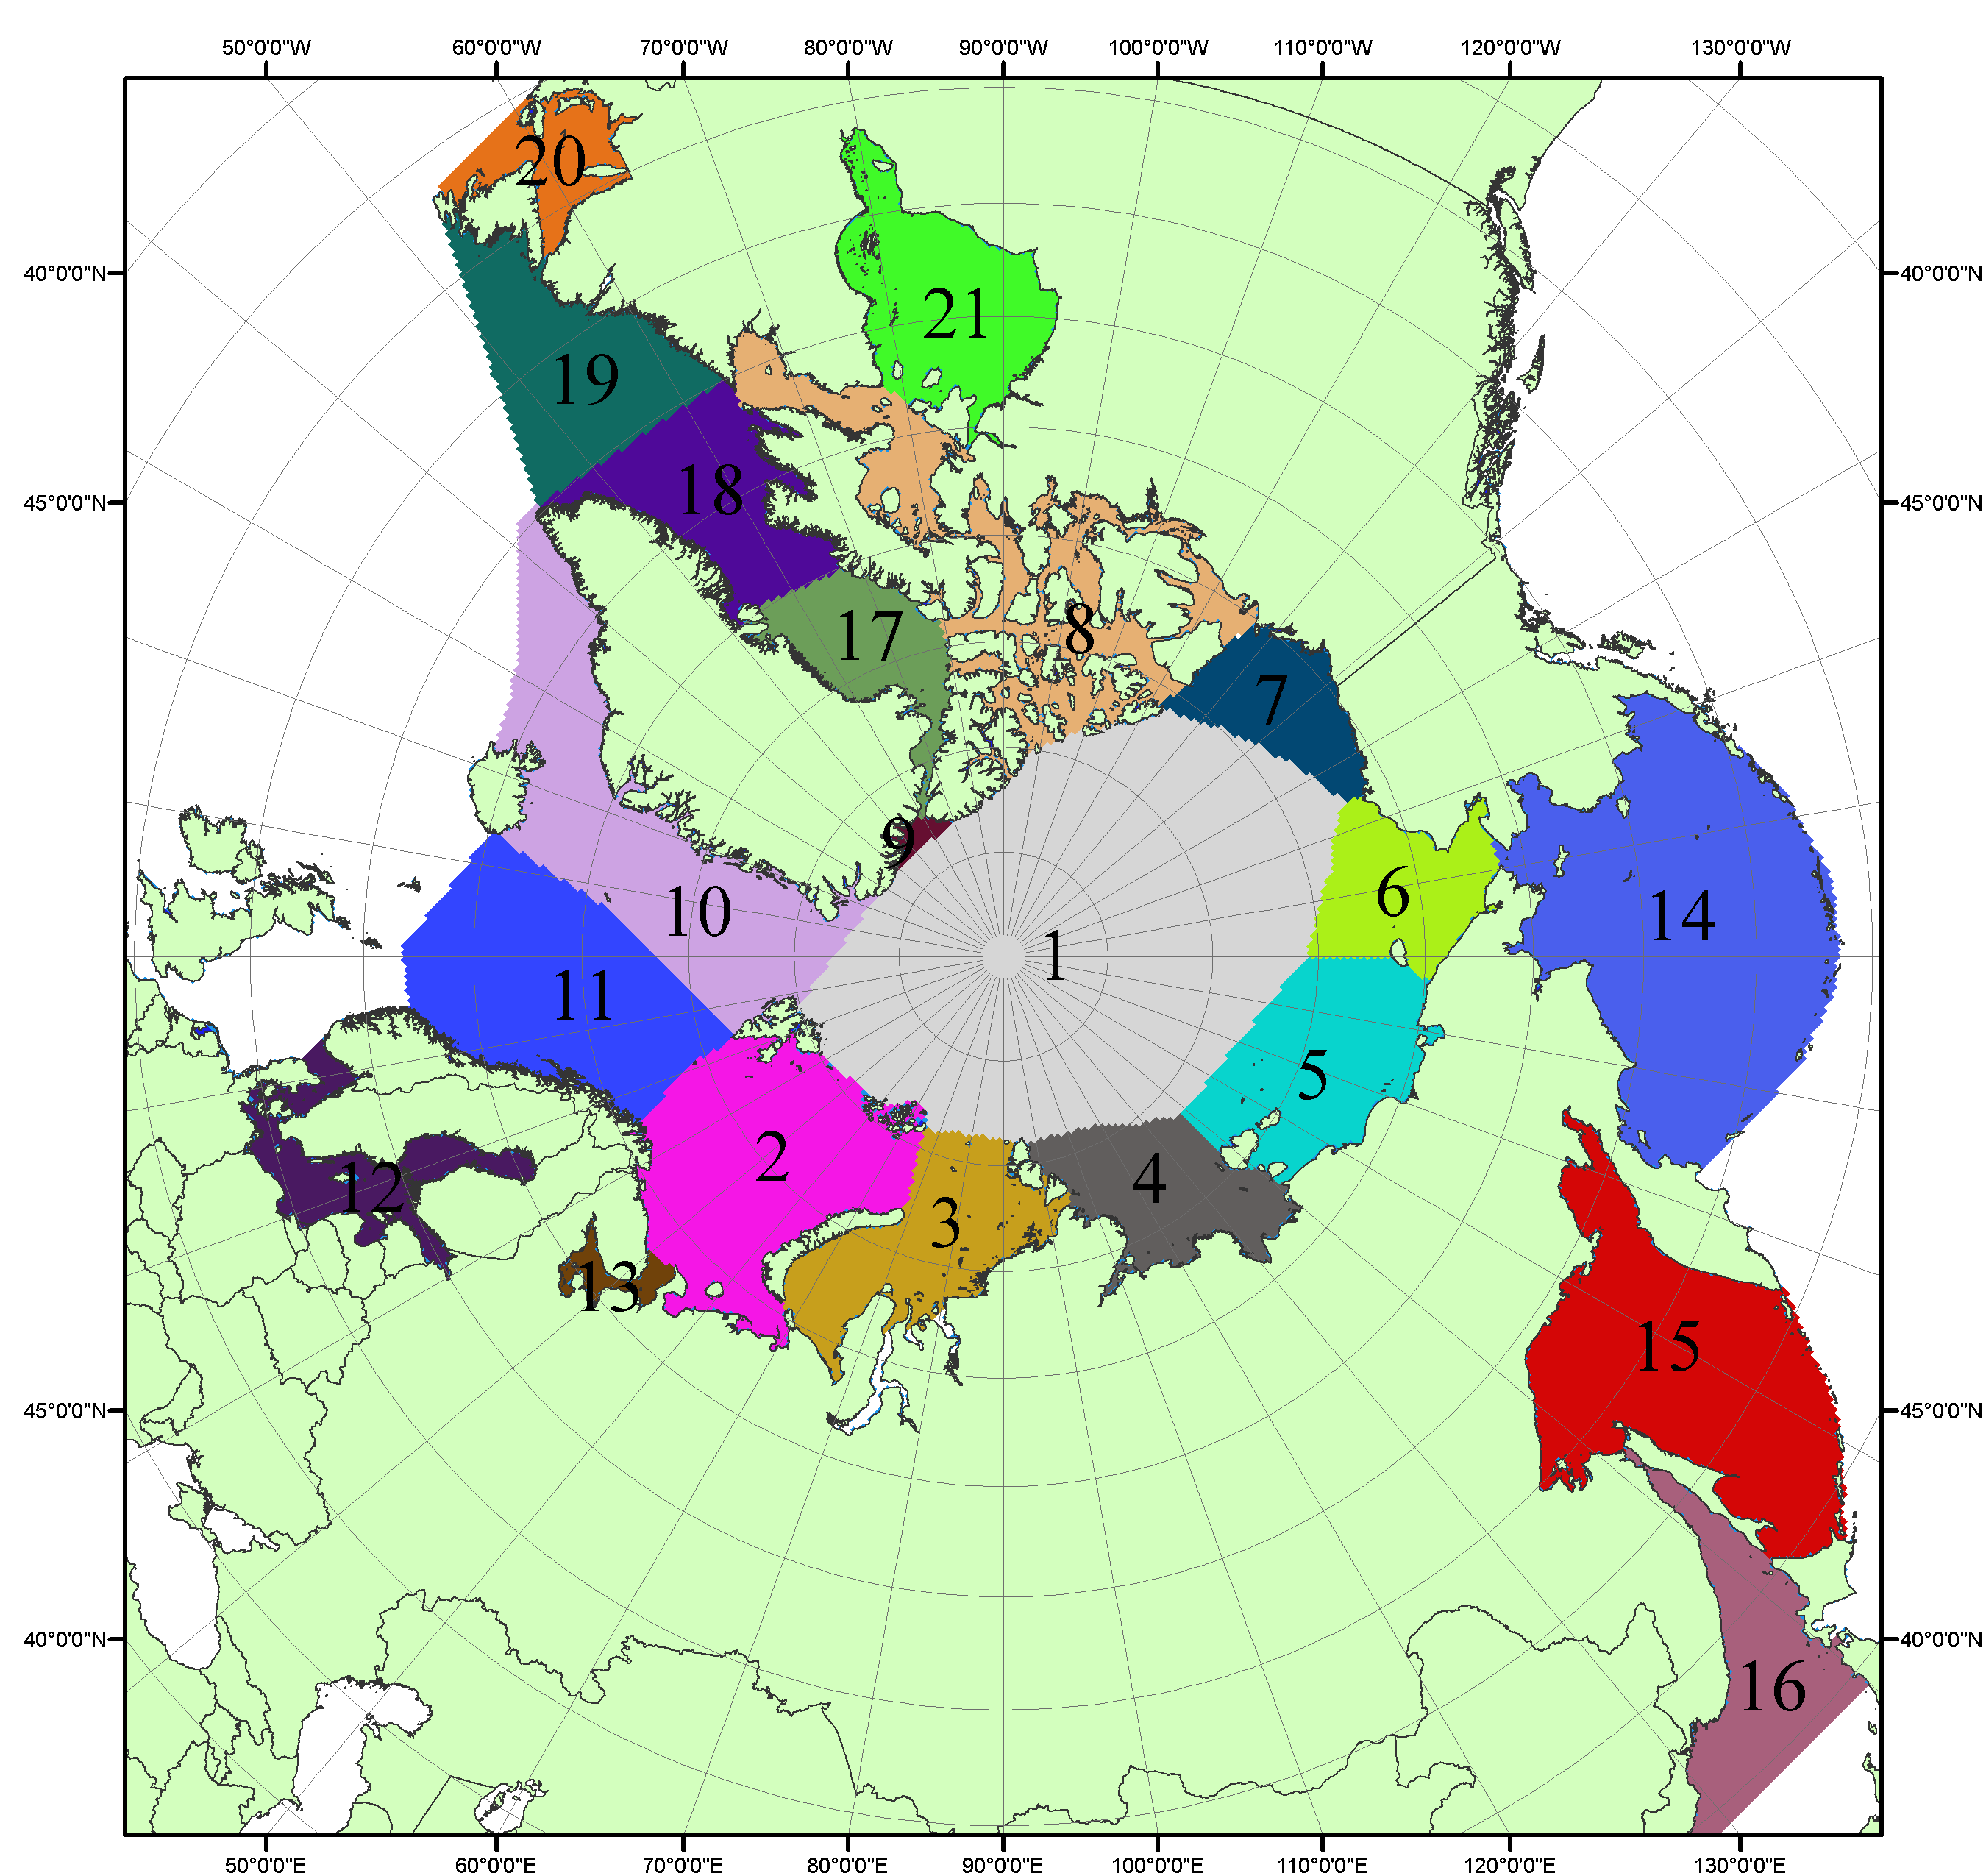

Рисунок П3 – Моря северной полярной области. 1 – Арктический бассейн; 2- Баренцево море; 3 – Карское море; 4 – море Лаптевых; 5 - Восточно-Сибирское море; 6 – Чукотское море; 7 – море Бофорта; 8 – Канадский архипелаг; 9 – море Линкольна; 10 – Гренландское море; 11 – Норвежское море; 12 – Балтийское море; 13 – Белое море; 14 – Берингово море; 15 – Охотское море; 16 – Японское море; 17 – море Баффина; 18 – Дейвисов пролив; 19 – море Лабрадор; 20 – залив Святого Лаврентия; 21 – Гудзонов залив.

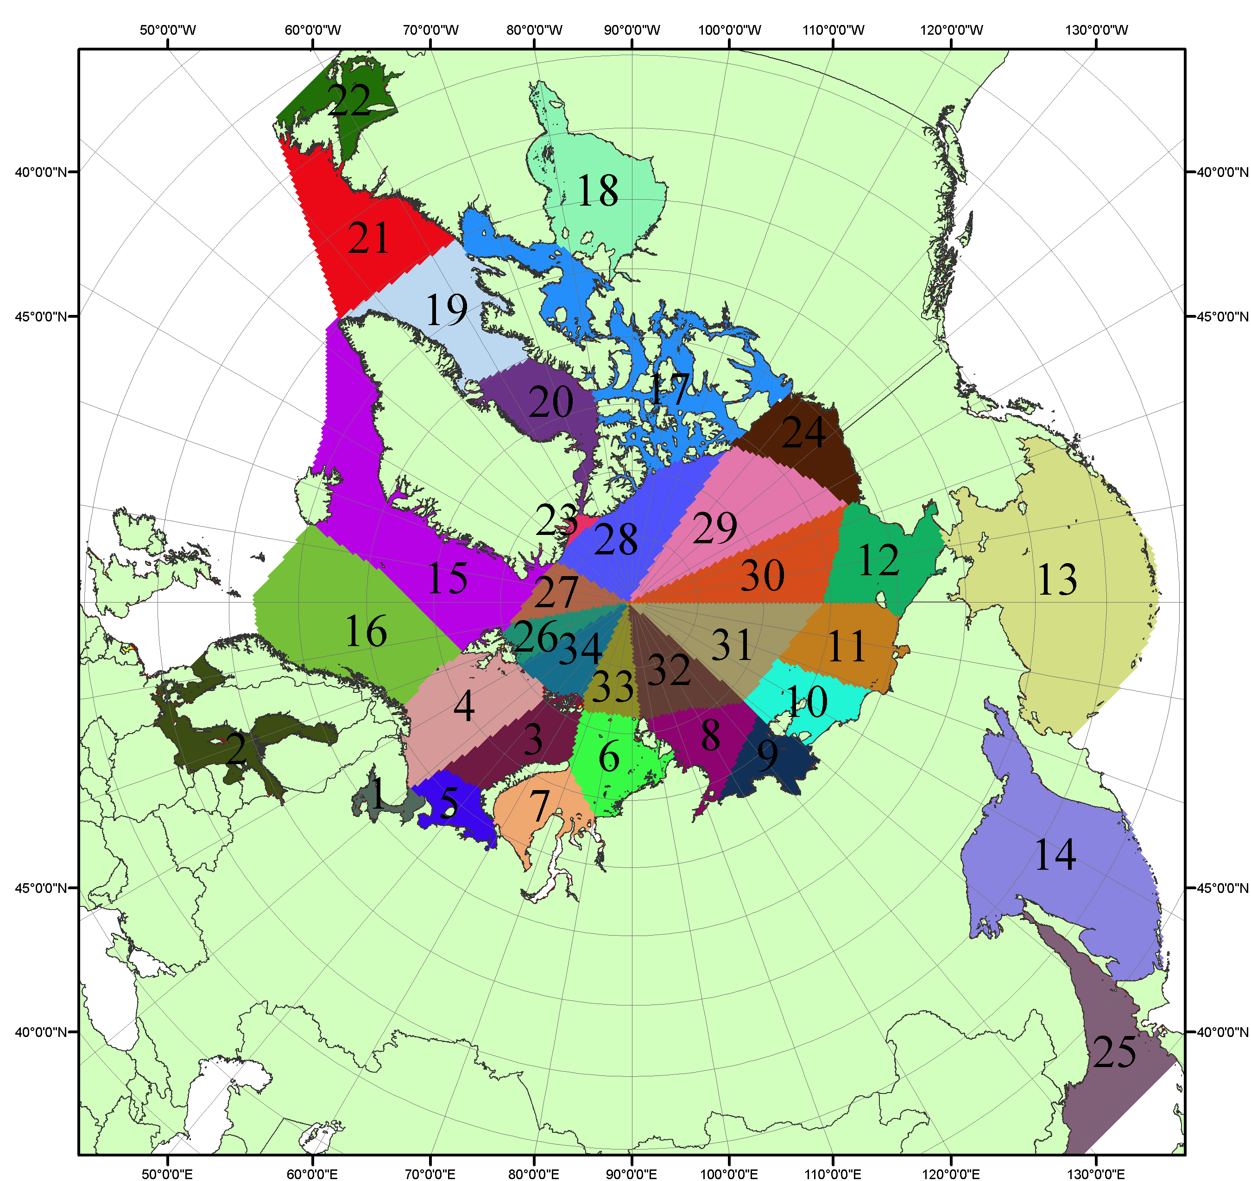

Рисунок П4 – Сектора и моря северной полярной области. 1 - Белое море; 2- Балтийское море; 3 – Баренцево море (СВ); 4 – Баренцево море (З); 5 - Баренцево море (ЮВ); 6 – Карское море (СВ); 7 – Карское море (ЮЗ); 8 – море Лаптевых (В); 9 – море Лаптевых (З); 10 – Восточно-Сибирское море (З); 11 – Восточно-Сибирское море (В); 12 –Чукотское море; 13 –Берингово море; 14 – Охотское море; 15 –Гренландское море; 16 – Норвежское море; 17 – Канадский архипелаг; 18 – Гудзонов залив; 19 – Дейвисов пролив; 20 - море Баффина; 21 – море Лабрадор; 22 - залив Святого Лаврентия; 23 - море Линкольна; 24 - море Бофорта; 25 - Японское море; 26 - сектор АО (30°з.д. – 10°в.д.); 27 – сектор АО (10°в.д. – 30°в.д.); 28 - сектор АО (30°в.д. – 65°в.д.); 29 - сектор АО (65°в.д. – 96°в.д.);30 - сектор АО (96°в.д. – 140°в.д.);31 - сектор АО (140°в.д. – 180°в.д.); 32 - сектор АО (180°в.д. – 156°з.д.); 33 - сектор АО (156°з.д. – 123°з.д.); 34 - сектор АО (123°з.д. – 30°з.д.).

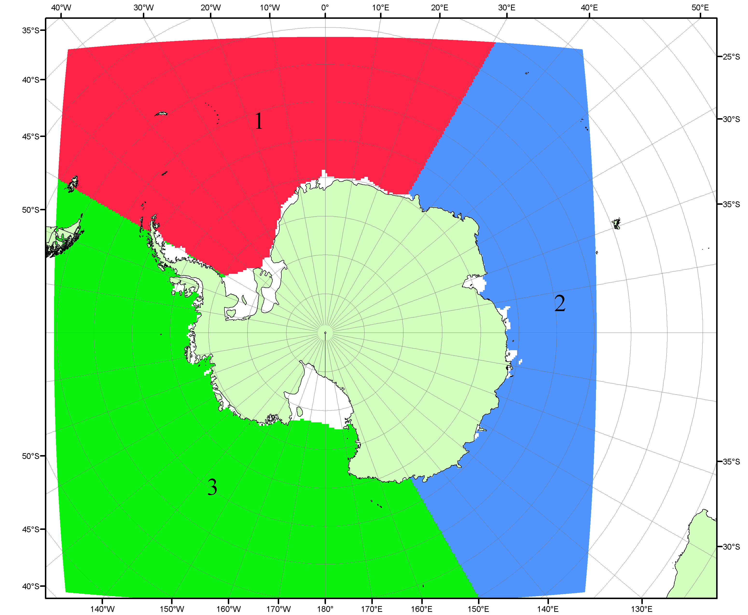

Рисунок П5 – Секторальное деление Южного океана. 1 - Атлантический сектор (60°W-30°E, море Уэдделла); 2 - Индоокеанский сектор (30°E-150°E, моря Космонавтов, Содружества, Моусона); 3 - Тихоокеанский сектор (150°E-60°W, моря Росса, Беллинсгаузена)

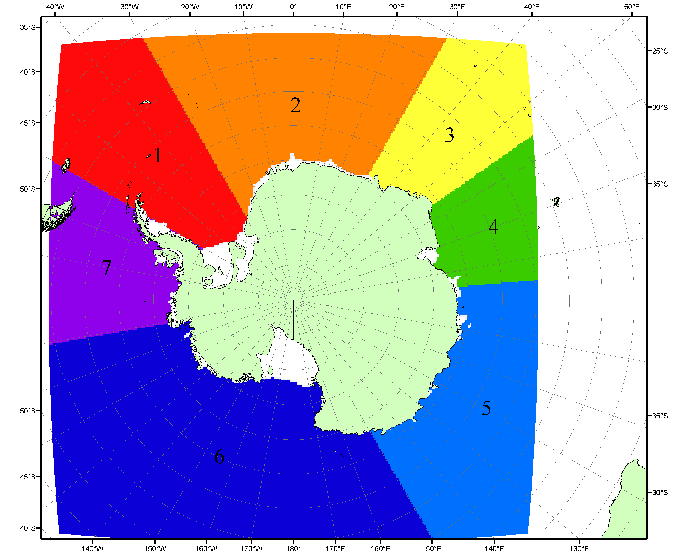

Рисунок П6 – Моря Южного океана. 1 – Западная часть моря Уэдделла; 2- Восточная часть моря Уэдделла; 3 – Море Космонавтов; 4 – море Содружества; 5 – море Моусона; 6 – море Росса; 7 – Море Беллинсгаузена.

Список источников

1. Атлас океанов. Северный Ледовитый океан. – 1980. М: Изд. ГУНИО МО СССР ВМФ – 184 с.
2. Атлас океанов. Термины. Понятия. Справочные таблицы. - Изд. ВМФ МО СССР.-1980.
3. Границы океанов и морей. – 1960. Л.: Изд. ГУНИО ВМФ. – 51 с.
4. Andersen, S., R. Tonboe, L. Kaleschke, G. Heygster, and L. T. Pedersen, Intercomparison of passive microwave sea ice concentration retrievals over the high-concentration Arctic sea ice.// J. Geophys. Res. – 2007. – Vol. 112. C08004, doi:10.1029/2006JC003543.
5. Cavalieri, D., C. Parkinson, P. Gloersen, and H. J. Zwally. 1996, updated 2008. Sea Ice Concentrations from Nimbus-7 SMMR and DMSP SSM/I Passive Microwave Data, [1978.10.26 – 2007.12.31]. Boulder, Colorado USA: National Snow and Ice Data Center. Digital media.
6. Meier, W., F. Fetterer, K. Knowles, M. Savoie, M. J. Brodzik. 2006, updated quarterly. Sea Ice Concentrations from Nimbus-7 SMMR and DMSP SSM/I Passive Microwave Data, [2008.01.01 – 2008.03.25]. Boulder, Colorado USA: National Snow and Ice Data Center. Digital media.
7. Maslanik, J., and J. Stroeve. 1999, updated daily. Near-Real-Time DMSP SSM/I-SSMIS Daily Polar Gridded Sea Ice Concentrations, [2008.03.26 – present moment]. Boulder, Colorado USA: National Snow and Ice Data Center. Digital media.
8. Ice Chart Colour Code Standard. - JCOMM Technical Report Series No. 24, 2004, WMO/TD-No.1215. (http://jcomm.info/index.php?option=com_oe&task=viewDocumentRecord&docID=4914)
9. JAXA GCOM-W1 ("SHIZUKU") Data Providing Service - http://gcom-w1.jaxa.jp/index.html
10. ACNFS on Internet - http://www7320.nrlssc.navy.mil/hycomARC
11. Posey, P.G., E.J. Metzger, A.J. Wallcraft, O.M Smedstad and M.W. Phelps, 2010: Validation of the 1/12° Arctic Cap Nowcast/Forecast System (ACNFS). Naval Report NRL/MR/7320-10-9287, Stennis Space Center, MS.

